ДИПЛОМНА РОБОТА БАКАЛАВРА

ДРБ. ІП - 24.00.00.000 ПЗ

Група ІП-20-1
Ничик Богдан

2024
Міністерство освіти і науки України
Івано-Франківський національний технічний університет нафти і газу

Інститут інформаційних технологій
Кафедра інженерії програмного забезпечення

УДК _____004.4______

ДИПЛОМНА РОБОТА БАКАЛАВРА

Тема: “Розробка програмних сервісів для LMS платформи”
(назва згідно з наказом ректора)

спеціальність – 121 “Інженерія програмного забезпечення”

ПОЯСНЮВАЛЬНА ЗАПИСКА

ДРБ.ІП - 24.00.00.000 ПЗ
(позначення)

Консультанти:

з питань нормоконтролю

асистент /М.М. Піх/
(посада) (підпис) (дата)(розшифровка підпису)

Студент

ІП-20-1 /Б.І.Ничик/
(шифр групи) (підпис) (дата) (розшифровка підпису)
Керівник роботи

к.т.н., доц. /І.ЗЛютак/
(посада) (підпис) (дата) (розшифровка підпису)
Допускається до захисту
Завідувач кафедри

к.т.н., доц. /В.В.Бандура/
(посада) (підпис) (дата) (розшифровка підпису)
2024
(рік)

Івано-Франківський національний технічний університет нафти і газу
Інститут, факультет інформаційних технологій
Кафедра інженерії програмного забезпечення
Освітньо-кваліфікаційний рівень бакалавр
Напрям підготовки 121 – Інженерія програмного забезпечення
ЗАТВЕРДЖУЮ:
Зав. кафедрою ІПЗ
к.т.н., доц. В.В. Бандура
“ ” 2024 р.
ЗАВДАННЯ
НА ДИПЛОМНУ РОБОТУ БАКАЛАВРА СТУДЕНТУ
Ничику Богдану Ігоровичу
(прізвище, ім’я, по батькові)
1. Тема проекту (роботи) «Розробка програмних сервісів для LMS платформи», керівник проекту (роботи) Лютак Ігор Зіновійович, професор
затверджені наказом вищого навчального закладу від “ 7 ” червня 2024р. № 347/7

2. Строк здачі студентом проекту (роботи) червня 2024
3. Вихідні дані до проекту (роботи) Досвід та знання отримані в процесі роботи на аутсорсингову компанію

4. Зміст пояснювальної записки (перелік питань, що їх належить розробити)
1. Аналіз предметної області та існуючих рішень
2. Збір та аналіз вимог до проєкту
3. Вибір технологій розробки
4. Розробка програмного рішення

5. Перелік графічного матеріалу (з точним забезпеченням обов’язкових креслень)
1. Приклад побудови компонентів у Vue.js (рис. 2.2, ст. 33)
2. Приклад побудови роутів у Vue.js (рис. 2.3, ст. 35)
3. Сторінка курсів (рис. 3.7, ст. 51)
4. Сторінка уроку (рис. 3.8, ст. 51)
5. Головна сторінка (рис. 3.12, ст. 53, рис. 3.13, ст. 54)
6. Консультанти розділів проекту(роботи)
Розділ | Консультанти | Підпис, дата
Розділ | Консультанти | Завдання видав | Завдання прийняв
1 | Піх М.М. | Лютак І.З. | 20.05.2024
2 | Піх М.М. | Лютак І.З. | 29.05.2024
3 | Піх М.М. | Лютак І.З. | 03.06.2024

7. Дата видачі завдання ____________________________________________________________.
Керівник _____________________________
(підпис)
Завдання прийняв до виконання _____________________________
(підпис)

КАЛЕНДАРНИЙ ПЛАН
№ з/п | Назва етапів дипломного проекту (роботи) | Строк виконання етапів роботи | Примітка
1 | Вибір та обґрунтування теми дипломної роботи | 20.05.2024 | виконано
2 | Аналіз вимог та предметної області | 21.05.2024 | виконано
3 | Пошук теоретичних даних та вибір технологій розробки | 29.05.2024 | виконано
4 | Проектування системи | 31.05.2024 | виконано
5 | Реалізація та тестування системи | 03.06.2024 | виконано
6 | Оформлення роботи | 13.06.2024 | виконано

Студент Ничик Б.І.
(розшифровка підпису)

розшифровка підпису

розшифровка підпису

розшифровка підпису

розшифровка підпису

розшифровка підпису

розшифровка підпису

розшифровка підпису
(підпис)

(підпис)

(підпис)

(підпис)

(підпис)

(підпис)

(підпис)

(підпис)

Керівник Лютак І.З.
(розшифровка підпису)

розшифровка підпису

розшифровка підпису

розшифровка підпису

розшифровка підпису

розшифровка підпису

розшифровка підпису

розшифровка підпису
(підпис)

(підпис)

(підпис)

(підпис)

(підпис)

(підпис)

(підпис)

(підпис)

АНОТАЦІЯ

Дипломна робота містить 78 сторінок, 28 рисунків та 30 використаних джерела з найменуванням.
Метою дипломної роботи є розробка програмних сервісів для LMS платформи.
Об’єкт дослідження розробка актуальних програмних сервісів із використанням сучасних підходів.
Предметом дослідження є методи, підходи, які використовуються для створення програмних сервісів для LMS платформи, виходячи з стану справ на ринку.
В першому розділі здійснено огляд предметної області та аналіз конкурентів, їх ключових особливостей, переваг та недоліків.
У другому розділі проведено огляд технологій, які було використано для створення даної системи.
В третьому розділі описано проектування та реалізацію програмного продукту, методи та підходи до тестування створеної платформи, також проведено короткий аналіз проекту та його подальші перспективи.
Результатом роботи є готовий продукт, яка дозволить користувачам підбирати необхідні для навчання курси, здобувати нові знання, через проходження різних типів уроків, бачити прогрес проходження в особистому профілі, залишати відгуки про них. Вчителі або викладачі можуть створювати відповідні навчальні матеріали та вказувати своє авторство.

КЛЮЧОВІ СЛОВА: lms, програмні сервіси, навчання, курси, навчальні матеріали, освітні платформи, дистанційне навчання, моделі, djngo, vue, користувацький досвід.

ANNOTATION

The diploma work contains 78 pages, 28 figures, and 22 references with the names of the sources used.
The purpose of the diploma work is to develop software services for the LMS platform.
The object of research is the development of relevant software services using modern approaches.
The subject of the study is the methods and approaches used to create software services for the LMS platform, based on the state of affairs in the market.
The first section provides an overview of the subject area and an analysis of competitors, their key features, advantages, and disadvantages.
The second section provides an overview of the technologies used to create this system.
The third section describes the design and implementation of the software product, methods, and approaches to testing the created platform, and provides a brief analysis of the project and its prospects.
The result of the work is a finished product that will allow users to select the courses they need to study, acquire new knowledge by taking different types of lessons, see the progress of their studies in their profile, and leave feedback on them. Teachers or lecturers can create relevant learning materials and indicate their authorship.

KEYWORDS: lms, software services, training, courses, learning materials, educational platforms, distance learning, models, django, vue, user experience..
ЗМІСТ

АНОТАЦІЯ 2
ANNOTATION 3
ПЕРЕЛІК УМОВНИХ СКОРОЧЕНЬ 9
ВСТУП 10
РОЗДІЛ 1. АНАЛІЗ ПРЕДМЕТНОЇ ОБЛАСТІ ТА ІСНУЮЧИХ ПРОГРАМНИХ РІШЕНЬ 11
1.1 Роль та призначення LMS систем 11
1.2 Огляд популярних LMS систем 18
1.2.1 Moodle 18
1.2.2 Blackboard 20
1.2.3 Canvas 22
1.2.4 Sakai 24
1.3 Постановка задачі 26
РОЗДІЛ 2. АРХІТЕКТУРА СИСТЕМИ ТА ТЕХНОЛОГІЇ РОЗРОБКИ 28
2.1 Загальна структура системи 28
2.2 Вибір інструментів розробки 30
2.2.1 Огляд та особливості фреймворку Vue.js 30
2.2.2 Компоненти Vue 32
2.2.3 Роутер Vue 34
2.2.4 Інші бібліотеки 35
2.2.5 CSS фреймворк 37
2.3 Серверна частина 38
2.3.1 Огляд та можливості Django: 38
2.3.2 Моделі в Django 39
2.3.3 Міграції в Django: 39
2.3.4 Django бібліотеки 40
2.3.5 PostgreSQL 42
2.4 Опис процесу розробки платформи 43

РОЗДІЛ 3. РОЗРОБКА ПРОГРАМНИХ СЕРВІСІВ 45
3.1 Структура бази даних 45
3.2 Огляд реалізованої системи 46
3.3 Реалізація системи 55
3.4 Тестування фронт та бек частини 65
ВИСНОВКИ 66
СПИСОК ПОСИЛАНЬ НА ДЖЕРЕЛА 67

ПЕРЕЛІК УМОВНИХ СКОРОЧЕНЬ

LMS – Learning Management System – система управління навчанням
SCORM – Sharable Content Object Reference Mode – спеціальний тип уроку, який часто використовується в LMS системах.
OS – Operating system – операційна система.
PM – Project Manager – проєктний менеджер.
HR – Humaт resource – найм людей, управління людськими ресурсами.
IMS – Instructional Management System – забезпечення сумісності між різними системами.
AWS – Amazon Web Services – хмарні сервіси від Amazon.
FAQ – Frequently Asked Questions – часто задаваємі питання.
DOM – Document Object Model – структура HTML документа в вигляді дерева і
JS – JavaScript – мова програмування.
CSS – Cascading Style Sheets – каскадні таблиці стилів.
HTML – HyperText Markup Language – гіпертекстова мова розмітки.
API - Application programming interface – інтерфейс програмування додатків.
JSON – JavaScript Object Notation – формат обміну даних.

ВСТУП

У сучасному світі інформаційні технології стрімко розвиваються, стаючи невід'ємною частиною нашого повсякденного життя. Особливо значну роль відіграють системи управління навчанням (LMS), які забезпечують доступ до освітніх ресурсів, сприяють організації навчального процесу та підвищенню ефективності навчання. LMS платформи дозволяють інтегрувати різноманітні навчальні матеріали, організовувати курси, слідкувати за прогресом студентів, організовувати, збирати звіти і забезпечувати зворотний зв'язок між учнями та викладачами.
Розробка таких систем або сервісів для них є актуальною проблемою із зростанням популярності дистанційного формату навчання та роботи. На жаль, причини зростання потреб на такі системи далеко не позитивні, спочатку COVID-19, зараз повномасштабне вторгнення, що унеможливлюють очний формат освіти на деякий час або назавжди. Однак, люди поступово звикли до такого формату, налагодили процеси та облаштували своє робоче місце вдома.
Важливою складовою підтримки розвитку дистанційної освіти стали грантові кошти з боку Європи. Європейські гранти дозволили реалізувати численні освітні проекти, спрямовані на розвиток інфраструктури дистанційного навчання, впровадження новітніх технологій та забезпечення доступу до якісних освітніх ресурсів для всіх верств населення.
Метою дипломної роботи – розробити програмні сервіси для LMS платформи, що забезпечать ефективну організацію дистанційного навчання, підвищать доступність освітніх ресурсів та сприятимуть покращенню взаємодії між студентами та викладачами. Подальший розвиток та вдосконалення цієї системи покращить «user experience» користувачів, що потенційно розширить аудиторію додатку, а збільшення можливостей платформи створить можливість використання в різних нішах, включаючи копію та доробки, під конкретні вимоги замовника.

РОЗДІЛ 1. Аналіз предметної області та існуючих програмних рішень

Роль та призначення LMS систем

Система управління навчанням (Learning Management Systems, LMS) – це програмне забезпечення, яке призначене для автоматизації адміністративних, навчальних та оцінювальних задач, які виникають в процесі навчання. LMS забезпечують ефективне управління освітнім контентом, користувачами платформи(студенти і викладачі) та їх взаємодією, дозволяючи створювати, адмініструвати та контролювати навчальні курси або інші навчальні матеріали в режимі онлайн(рис 1.1).


Рисунок 1.1 - Можливості типової LMS системи

Програмні сервіси для платформ управління навчанням - це комплексні інструменти та функції, які забезпечують підтримку, управління, проведення та оцінку освітнього процесу в онлайн-режимі. Вони спрямовані на полегшення взаємодії між викладачами, студентами та адміністраторами навчальних закладів, а також на підвищення ефективності навчання та організації освітнього процесу. Основні компоненти та характеристики програмних сервісів для LMS перелічені нижче.
Керування курсами та іншими навчальними матеріалами.
Як уже було сказано викладачі можуть створювати курси або інші навчальні матеріали, налаштовувати уроки всередині курсів та заповнювати їх.
Щодо типів уроків вони можуть називатися по-різному, слугувати для різних задач та етапів проходження, і їх можна розділити на наступні типи:
- Текстові – з назви, містять тільки текстові дані та слугують для вступу в тему, проміжні результати, висновки до розділу;
- Текст + зображення, відповідно додавання текстового та фото матеріалу;
- Відео – уроки із можливістю вставляти відео, переважно відео з ютубу або вбудований плеєр;
- Тест – тестові уроки, які призначені для перевірки знань учня, зазвичай вирішують чи може користувач рухатись далі в проходженні, чи він має ще трохи підучитись, повторити матеріал та повернутись для повторного проходження.
Сюди можна додати налаштування доступів до курсів, наприклад:
- Курси доступні для всіх користувачів;
- Курси доступні тільки за прямим посиланням;
- Платні курси, доступні тільки після оплати і її підтвердження.
Сервіси управління контентом: Дозволяють зберігати, організовувати та поширювати навчальні матеріали у зручний спосіб.
Зберігання контенту: LMS забезпечують місце для зберігання всіх навчальних матеріалів, включаючи лекції, презентації, документи, відео та інші ресурси.
Структурування курсів: Викладачі можуть створювати чітку структуру курсу з модулями, темами, уроками та завданнями, що дозволяє студентам легко знаходити необхідні матеріали.
Теги та категорії: Матеріали можуть бути класифіковані за тегами та категоріями, що полегшує їх пошук та навігацію.
Підтримка різних форматів: LMS підтримують різні формати файлів, що дозволяє викладачам використовувати різноманітні ресурси (текстові документи, відео, аудіо, інтерактивні презентації тощо). Також це може додати інтерактивності та варіативності при проходженні уроків, наприклад створення та імпорт SCORM уроків.
Розсилки та сповіщення: LMS можуть автоматично надсилати сповіщення про нові матеріали або оновлення, щоб студенти завжди були в курсі нових навчальних ресурсів. Дякуючи аналітиці, клієнт має можливість «пушити» неактивних користувачів та мотивувати їх навчатись далі.
Безпека даних: Сервіси управління контентом забезпечують безпечне зберігання матеріалів, використовуючи сучасні технології шифрування та управління доступом.
Аналітичні сервіси: автоматичний збір даних про активність користувачів, кількість початих курсів, прогрес у проходженні, здобуття сертифікатів тощо. Дані необхідно збирати для розуміння потреб користувачів, наприклад
- які курси користуються популярністю, щоб створювати нові курси на схожу тематику або надавати більш продвинуті матеріали;
- курси яких викладачів користуються популярністю, окремо рекламувати або просувати в соцмережах;
- скільки користувачів проходять курси до кінця і на якому етапі вони зупиняються, щоб можна було мотивувати або нагадувати про незакінчене навчання(аналогічно із здобутими сертифікатами).
Також аналітичні дані потрібні для клієнта, щоб правильно позиціонувати продукт, розуміти потреби ринку і приймати правильні бізнес рішення. Для збору даних можна використовувати готові сервіси(Google Analytics, Matomo, Adobe Analytics) або розробляти власні. Для власних можна передбачити окрему сторінку в адмін панелі, де будуть відображатися зібрані дані в текстовому та графічному вигляді, які можна буде окремо експортувати.
Також у контексті «власних» варто не забувати про контактну форму та опитування, які теж допоможуть збирати дані про сервіс та покращувати його якість.
Приклад сторінки аналітики(рис 1.2):

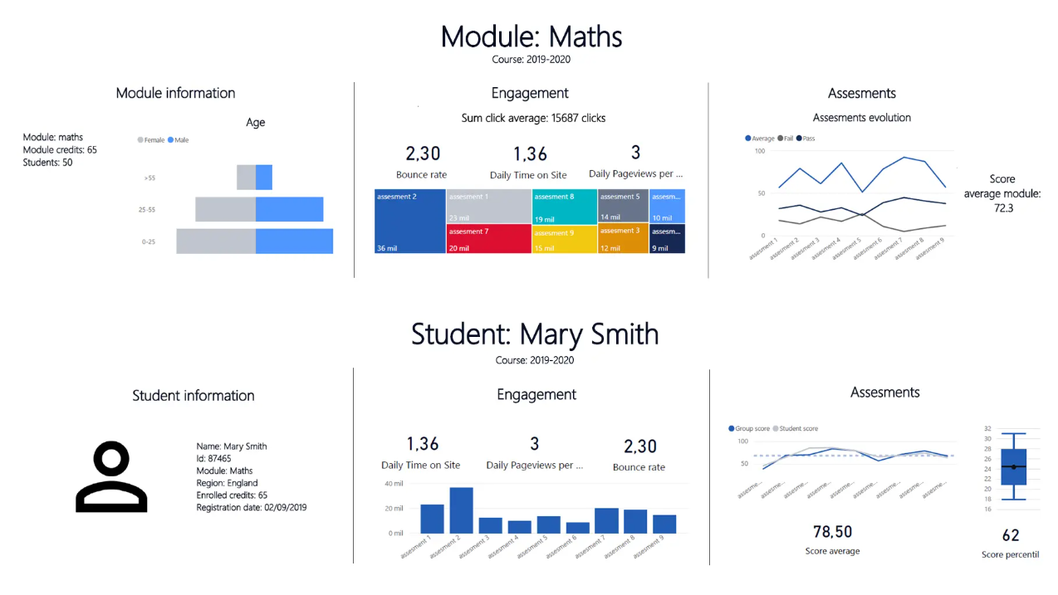
Рисунок 1.2 – Приклад сторінки аналітики LMS платформи

Підтримка та комунікація: LMS забезпечують платформи для обговорення та співпраці, що допомагає підтримувати взаємодію між студентами та викладачами, в тому числі вирішувати проблеми, допомагати з засвоєнням матеріалу
Відеоконференції: Інтеграція з платформами для відеозв'язку (Zoom, Microsoft Teams) дозволяє проводити онлайн-уроки та зустрічі.
Інтеграція з іншими сервісами: у процесі розвитку та додавання нового функціоналу, можна передбачити інтеграцію з іншими сервісами. Наприклад використовувати онлайн архіви, для відображення статей на тематику матеріалу, або з інструментами, які можуть забезпечити комунікацію студентів та викладачів прямо на платформі.
Керування ролями користувачів: конкретна кількість ролей, їх цілі, завдання та можливості визначаються вимогами клієнтами, однак завжди є дві основні ролі – вчитель та студент.
Вчитель або викладач переважно має власну адмін панель, яка дозволяє йому створювати, наповнювати, редагувати та видаляти курси або інші навчальні матеріали. Також зазвичай можна змінювати їх порядок для користувача, налаштовувати видачу сертифікату за курс, створювати нагороди або досягнення за виконання певних дій, комунікувати зі студенти в письмовій або розмовній формі, використовуючи платформу.
Студенти мають можливість проходити курси, уроки, завантажувати навчальні матеріали, отримувати сертифікати за проходження або певні досягнення, спілкуватися з викладачами, ділитися своїми результатами в соцмережах, тощо.
У контексті комунікації студентів та викладачів, може бути реалізована роль «модератора», який займається вирішення проблем та конфліктами між вказаними сторонами або контролює якість навчальних матеріалів та дотримання авторського права.
Якщо в LMS системі буде розроблена частина з новинами, було б непогано створити роль «редактора», який буде створювати та наповнювати статті. Тут можна передбачити розширення прав «модератора», щоб він слідкував за коментарями до публікацій, якщо вони звісно будуть.
LMS системи є важливими інструментами в сучасній освіті завдяки їх численним перевагам, такими як доступність, ефективність, аналітику та економію ресурсів.
Доступність: навчання в будь-який час та місці. Студенти можуть отримувати доступ до навчальних матеріалів з будь-якої точки світу та в будь-який зручний для них час. Потрібен тільки доступ до інтернету та самої платформи. Варто зауважити, що в період пандемії коронавірусу дистанційна форма навчання та роботи, стала надзвичайно актуальною і важливою проблемою, в цей час активно розвивались та розроблялись методи перенесення освітніх процесів у онлайн формат і велика кількість сервісів, які активні й по сьогоднішній день, брали свій старт тоді.
Мультиплатформенність: систему адаптують під кожне популярне розширення, перевіряють кросбраузерність, а також на різних OS.
Економія часу: потенційне зниження навантаження на адміністративний персонал, через автоматизацію реєстрації, обліку відвідувань, оцінювання та звітності, що зекономить час викладачів та допоможе зосередитись на інших задачах. Тобто непотрібно лишньої бюрократії, заповнення вручну у паперовий журнал, всі дані зберігаються всередині системи і, досить часто, їх можна експортувати, зберігати в себе на комп’ютері або телефоні й використувати(невеличкий плюс до екології і витрачати кошти на папір та фарбу для принтера непотрібно). За потреби звичайно, можна роздрукувати і перенести в паперовий вигляд не виконуючи лишню роботу. Непотрібно забувати, що конкретні вимоги диктуються кожним закладом освіти індивідуально, хоч і є певні державні норми, однак навіть така перевага може бути знівельована.
Поширення матеріалів: Викладачі можуть швидко оновлювати та поширювати навчальні матеріали в самій системі. Інформацію про публікацію курсів, їх проходження та результати студентів легко поширювати в соціальних мережах, через вбудований функціонал в тому числі.
Щодо використання, із зростання популярності дистанційної роботи та навчання, LMS системи стали важливими для різних типів організацій:
Державні установи: використовують для проведення тренінгів та підвищення кваліфікації працівників державних установ. Часто замовляють або викуповують системи, які передбачають такий функціонал, а також повну звітність про навчання. Будь-яка людина, без реєстрації на платформі, може переглянути, що конкретний посадовець пройшов такий то курс і отримав за нього сертифікат, який теж можна переглянути безпосередньо на платформі.
Приватні компанії: в першу чергу компанії можуть використовувати LMS системи для онбордингу співробітників. Наприклад, це може бути внутрішній проект або стейджинг проекту, де PM або HR запишуть цілий курс, по процесам компаніям, що буде значно інтерактивніше і легше для засвоєння, ніж документ на неназвану кількість сторінок, більшість якого це один текст.
Також можуть використовувати для корпоративного навчання, сюди можна включити не тільки пункти, перелічені в попередньому абзаці, а й використання сторонніх систем. Тобто компанія створює один спільний для всіх акаунт, закуповує курси(з попереднім узгодженням із співробітниками) на умовному Udemy і надає доступи. Компанія забезпечила доступ до навчання і використала мінімум своїх ресурсів, а робоча команда отримала доступ до нових знань. При чому, не обов’язково купувати курси, їх можуть створювати й більш досвідчені співробітники для навчання нових колег, що слугує одночасно як онбордингом, оскільки інформація буде включати проєкти, які є в компанії і «студент» може з ними працювати, так і корисним навчальним матеріалом на реальному проекті з виконанням реальних завдань.
До плюсів використання в компаніях можна віднести ще не потрібність проводити мітинги, лекції чи конференції всередині підприємства і не витягувати своїх досвідчених і цінних працівників на треть дня з робочого процесу.
Вища освіта: Університети використовують LMS для організації онлайн-курсів на університетській платформі або будь-якій сторонній, проведення занять онлайн, публікування навчальних матеріалів, лабораторних робіт, різного роду тестів і для оцінювання студентів у тому числі.
Середня освіта: Школи використовують LMS для підтримки дистанційного навчання, організації уроків, домашніх завдань та комунікації з учнями та їхніми батьками.
У плані університетів та шкіл є ще одна, на перший погляд, неочевидна перевага – корпоративна пошта. Вона надає безкоштовний доступ до безлічі платних, навчальних ресурсів, курсів, програм, тим самим розширюючі потенційні можливості до розвитку та відкриває нові горизонти в навчанні.
Платформи для онлайн-навчання: Інструктори та тренери
використовують LMS для створення та продажу своїх онлайн-курсів,забезпечуючи доступ до навчальних матеріалів для широкої аудиторії.
Монетизація знань: LMS дозволяють створювати курси з платним доступом, що допомагає викладачам та експертам монетизувати свої знання та досвід.
Використання таких систем може нести певні ризики для потенційної аудиторії, оскільки ті хто продають потрібні системи не перевіряють, що за людина купує і чим вона збирається займатись, що породжує проблему з розповсюдженням доступних в інтернеті матеріалів за непоганий цінник, тим самим обдурюючи людей на гроші.

Огляд популярних LMS систем

Оглянемо чотири популярні LMS системи:
- Moodle;
- Blacboard;
- Canvas;
- Sakai.

Moodle
Moodle — це одна з найпопулярніших систем управління навчанням, відома своєю відкритістю, гнучкістю та широким набором функцій. Вона активно використовується в різних освітніх установах по всьому світу, включаючи університети, школи та корпоративні організації.

Основні можливості:
- Відкрите програмне забезпечення: Moodle є безкоштовним та відкритим програмним забезпеченням, що дозволяє користувачам модифікувати та налаштовувати систему під свої потреби, а також робить систему доступною для широкого кола користувачів та забезпечує високий рівень гнучкості.
- Інтерфейс користувача: який персоналізовану панель управління з
доступом до поточних, минулих та майбутніх курсів, а також до завдань, що очікують виконання. Інтерфейс адаптований під різні розширення, кросбраузерність, однак не є сучасним і виглядає досить застаріло.
- Інтеграція та співпраця: Moodle підтримує різні види інтерактивної діяльності, такі як чати, форуми, вікі та глосарії. Викладачі можуть використовувати інструменти для оцінювання, створювати опитування та організовувати «майстерні» для взаємної оцінки студентів​​.
- Гнучкість у налаштуванні курсів: Moodle дозволяє створювати курси різних типів та додавати різноманітний контент, включаючи SCORM, IMS, інтерактивні оцінки та інші навчальні матеріали​.
- Розширені можливості управління користувачами: платформа пропонує розширені можливості для управління користувачами та їх ролями. Система дозволяє створювати групи та налаштовувати права доступу, що особливо корисно для академічних установ​ та може використовуватися компаніями або окремо під них розроблятися.
- Звітування та аналітика: LMS надає можливість створювати детальні звіти про успішність учнів, включаючи оцінки, виконання завдань та інші показники. Викладачі можуть налаштовувати шкали оцінювання та відстежувати прогрес учнів​.
Переваги:
- Безкоштовність та відкритий код
- Модульна структура і можливість встановлючати чи створювати плагіни;
- Підтримка багатьох мов(більше ніж 120)
- Спільнота користувачів та підтримка;
- Інтерактивні аналітичні звіти.
Недоліки:
- Необхідність технічних знань для налаштування;
- Інтерфейс;
- Обмежена підтримка:
Висновок: Moodle є потужною та гнучкою LMS-системою, яка ідеально підходить для навчальних закладів та організацій, готових інвестувати у налаштування та підтримку системи. Безкоштовна система з відкритим кодом дозволяє налаштовувати себе під різноманітні задачі та потреби, хоч і потребує певних технічних знань для цього. Ілюстрація можливостей Moodle(рис. 1.3).

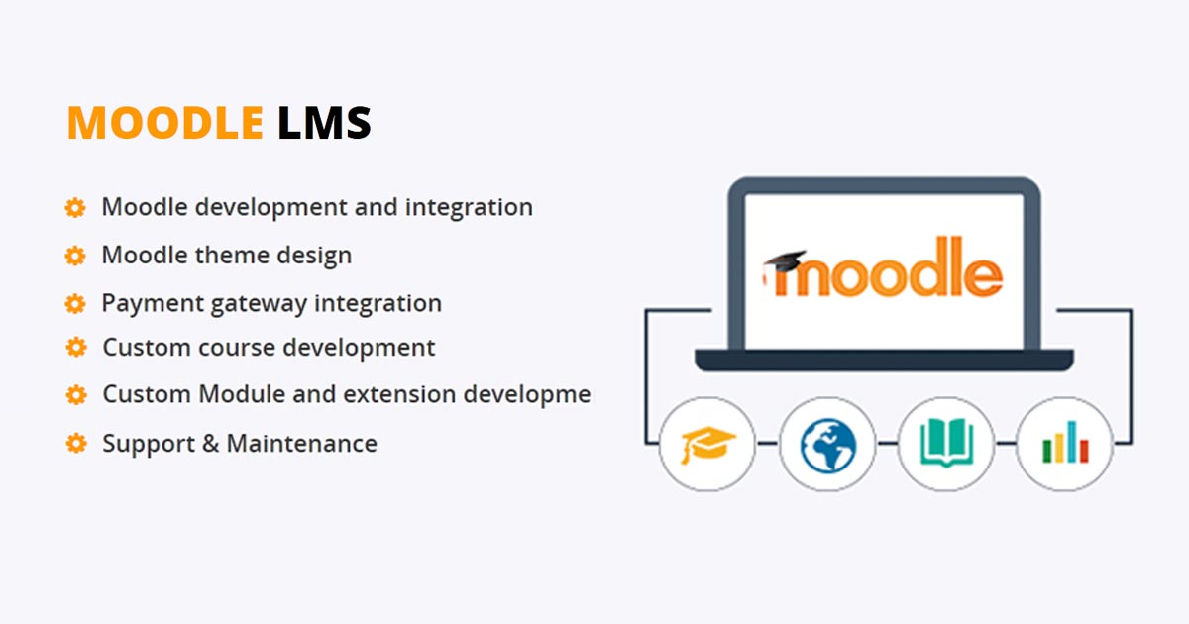
Рисунок 1.3 – Можливості Moodle

1.2.2 Blackboard
Blackboard— це одна з провідних систем управління навчанням (LMS), яка широко використовується в освітніх установах, компаніях і урядових організаціях для створення, управління та доставки онлайн-курсів. Пропонується широкий спектр функцій і інтеграцій, що дозволяють адаптувати її під потреби різних типів користувачів.
1. Управління користувачами та ролями: Blackboard Learn надає можливість створення та управління різними типами ролей, такими як системні ролі, ролі курсу та організації, а також інституційні ролі. Це дозволяє налаштовувати доступ до різних функцій та вмісту системи залежно від потреб користувача.
2. Додавання та управління контентом: Blackboard підтримує завантаження різноманітних форматів навчального контенту, таких як презентації, текстові файли, аудіо, відео та пакети SCORM. Також є можливість створення контенту з нуля за допомогою панелі створення контенту. Спеціальний інструмент AI Design Assistant, розроблений спільно з Microsoft, полегшує процес створення курсів, автоматично генеруючи модулі, зображення та тестові питання.
3. Інтеграції: Blackboard легко інтегрується з різними програмами та бізнес-системами, такими як Pearson LearningStudio, Moodle, Sakai та іншими. Це дозволяє користувачам зручно поєднувати LMS з іншими інструментами, які вони вже використовують. Але тут теж можуть бути свої нюанси, наприклад, цього місяця(червень 2024 року) Blackboard зупиняє підтримку плагіна з Moodle через розбіжності в подальшій стратегії розвитку.
4. Інструменти для викладачів: Blackboard містить вбудовані інструменти для підвищення залученості студентів, включаючи анти-плагіатні програми, інструменти для зворотного зв'язку в реальному часі та можливості для відео-спілкування.

Переваги:
- Легкість використання.
- Мобільна доступність:.
- Інтеграції:
- Інструменти для підвищення залученості:
Недоліки:
- Ціна: Вартість починається від $9,500 в рік, компанія не пропонує безкоштовного плану, а лише 30-денний пробний період
- Підтримка: Користувачі відзначають, що підтримка з боку Blackboard може бути обмежено, більшість питань вирішуються через службу підтримки конкретної установи, а не безпосередньо через Blackboard.
- Інтерфейс користувача: (застарілий).
Висновок: Blackboard підходить для великих освітніх установ та компаній, які готові інвестувати і фінансово можуть підтримувати таке рішення. Широкий набір функцій, які дозволяють ефективно управляти навчальним процесом, залучати студентів та інтегруватися з іншими системами. Але знову ж таки висока вартість, «повільна» служба підтримки та не зовсім сучасний інтерфейс, не роблять її популярною в широких колах.
Інтерфейс системи(рис. 1.4):

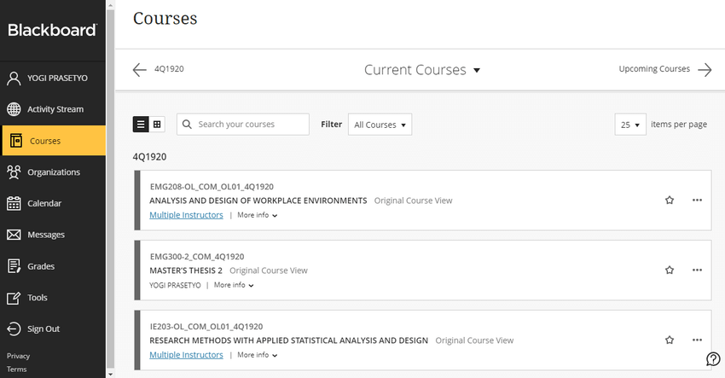
Рисунок 1.4 – Інтерфейс Blackboard

1.2.3 Canvas
Canvas розроблена компанією Instructure, яка користується популярністю у навчальних закладах різних рівнів та корпоративних середовищах. Забезпечує сучасний інтерфейс, інтеграції з багатьма сторонніми сервісами та високу надійність.
Основні можливості:
- Інтерфейс та доступність: Canvas пропонує інтуїтивно зрозумілий та сучасний інтерфейс, оптимізований для роботи як на настільних, так і на мобільних пристроях. Існують спеціалізовані додатки для студентів, викладачів та батьків.
- Інтеграції: підтримує інтеграції з багатьма популярними сервісами, такими як Google Workspace, Microsoft Teams та Adobe Creative Cloud.
- Оцінювання: Система включає SpeedGrader, який дозволяє викладачам швидко оцінювати завдання, значно скорочуючи час на перевірку робіт. Крім того, реалізовані різні типи завдань та стандартизовані шкали оцінювання.
- Висока надійність: Canvas забезпечує 99,9% часу безвідмовної роботи, що гарантує стабільність та доступність платформи(сервера на AWS і складна, багатошарова система дій під час навантаження).
- Підтримка: активна спільноту користувачів з форумами та FAQ, а також чат-бот з підтримкою. Однак, пряма телефонна підтримка доступна лише після покупки продукту​​, що не дуже актуально, але відмітити потрібно.
- Гнучкість використання: Canvas пропонує "Free-for-Teacher" акаунти, які дозволяють використовувати базові функції системи безкоштовно, що може бути корисним для певних типів користувачів​.

Переваги:
- Надійність​.
- Широкі можливості інтеграції
- Інтуїтивний інтерфейс:
- Підтримка

Недоліки:
- Відсутність вбудованої гейміфікації: не має вбудованих функцій гейміфікації, хоча можлива інтеграція з сторонніми інструментами для цього​.
- Вартість: Ціна не є прозорою і дуже залежить віж конкретного випадку, хоч і є деякі безкоштовні можливості.
Висновок: Canvas є потужним та гнучким LMS, яке ідеально підходить для великих навчальних закладів та організацій, що шукають надійне рішення з широкими можливостями інтеграції та сучасним інтерфейсом.
Інтерфейс Canvas(рис. 1.5)
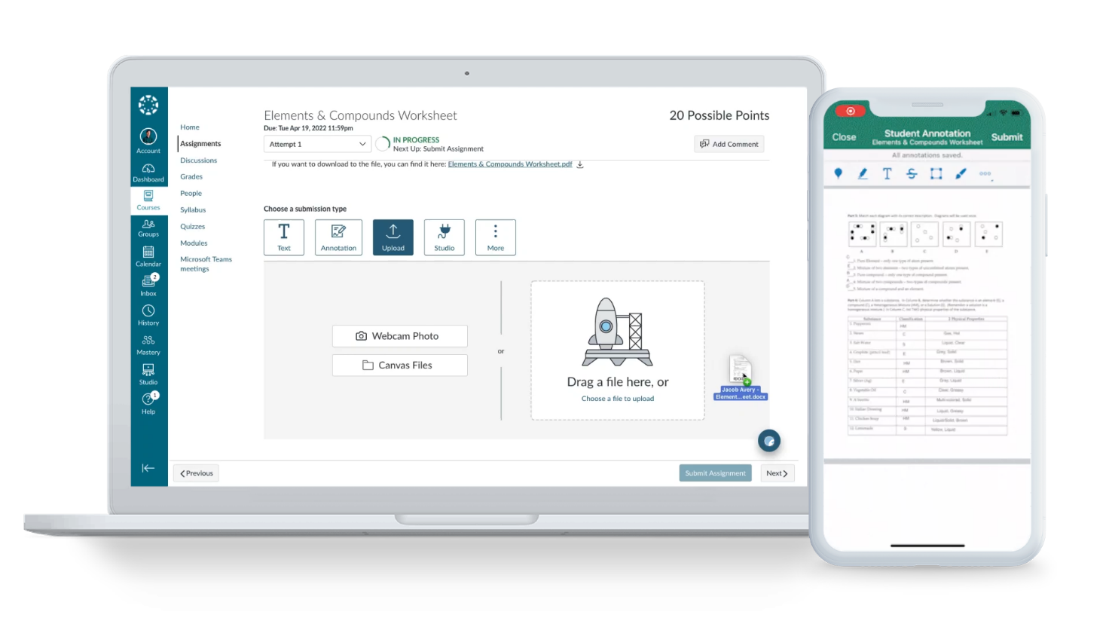
Рисунок 1.5 – Інтерфейс Canvas

1.2.4 Sakai
Sakai - це система управління навчанням (LMS), створена для підтримки освітніх потреб навчальних закладів, викладачів та студентів. Відкрите програмне забезпечення, розроблене спільнотою користувачів, що дозволяє налаштовувати платформу відповідно до конкретних потреб користувачів.
- Відкритий код: Sakai є відкритим програмним забезпеченням, що дозволяє користувачам вносити зміни та налаштування відповідно до своїх потреб, що забезпечує велику гнучкість та адаптивність системи.
- Інструменти для навчання та співпраці: широкий набір інструментів для управління завданнями, оголошеннями, тестами, календарями та оцінками. До основних функцій належать створення та управління курсами, тестування, оцінювання, форуми для обговорень, а також можливість інтеграції з іншими платформами.
- Підтримка різних мов: Sakai підтримує багатомовність, що робить її доступною для широкої аудиторії, без необхідності ручних допрацювань. Кількість підтримуваних мов дев’ятнадцять одиниць, однак, на жаль, без української.
- Постійне вдосконалення: завдяки спільноті користувачів, система постійно вдосконалюється та оновлюється новими функціями та виправленнями помилок. Хоча швидкість оновлень зовсім не вражає та й самі оновлення більше несуть незначні покращення візуальної складової, яка тут «храмає» та виправлення старих багів.
- Деякі функції системи недоступні на мобільних пристроях, що може бути незручним для користувачів, які віддають перевагу мобільним додаткам. Використання старих технологій, таких як HTML-фрейми, може викликати проблеми з безпекою та сумісністю з сучасними браузерами. Що є дуже серйозним мінусом, оскільки потенційні користувачі не завжди «дружать» із комп’ютером, натомість чудово з телефон, хоча принципової різниці й немає, але такий недолік відштовхує певну кількість користувачів.

Переваги:
- Гнучкість і адаптивність;
- Сильна спільнота користувачів;
- Різноманітні інструменти.
Недоліки:
- Складність інтерфейсу;
- Обмежена мобільна підтримка;
- Застарілі технології.
Висновок: Sakai є потужною та гнучкою платформою для управління навчальним процесом, що підходить для різних типів навчальних закладів. Однак, система має певні недоліки, які роблять її досить сумнівною для використання в сучасному освіті. Причина – обмежена підтримка мобільних пристроїв у часи, коли основний трафік на сайтах генерується саме з мобільних девайсів.
Інтерфейс програми (рис. 1.6).

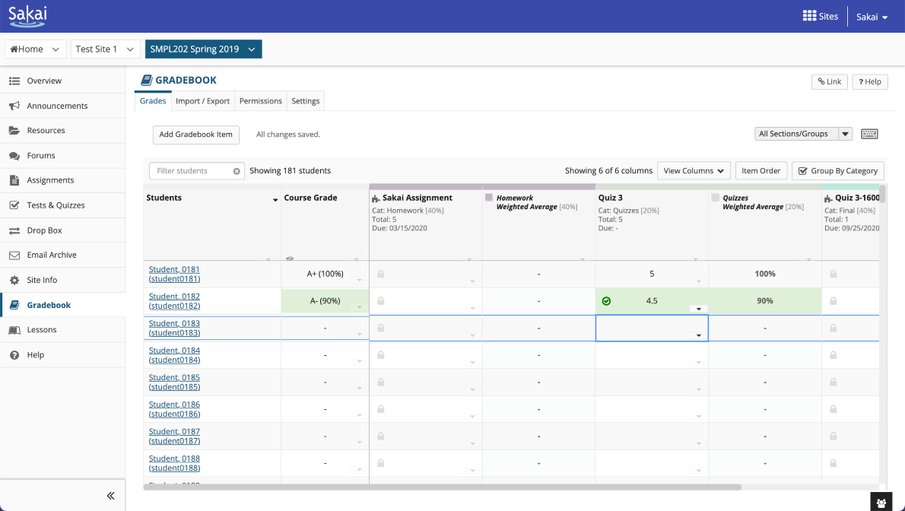
Рисунок 1.6 – Інтерфейс Sakai

1.3 Постановка задачі

Задача бакалаврської роботи полягає в розробці програмних сервісів для LMS платформи, які відповідають наступним вимогам:
  - реєстрація користувача в системі: створити форму реєстрації, яка дозволяє створити обліковий запис для нових користувачів системи;
  - авторизація: зареєстровані користувачі можуть входити систему;
  - профіль користувача: сторінка де відображаються дані користувача, пройдені курси та отримані сертифікати.
Передбачити три ролі користувачів: студент, вчитель, адміністратор.
Вчитель може створювати навчальні матеріали з різними типами подачі, публікувати їх на платформі та зазначати своє авторство.
Студент може бачити, фільтрувати, проходити та відстежувати прогрес створених вчителем курсів.
Адміністратор може робити все.
Практична цінність проєкту полягає в тому, що користувачі отримають сервіс для навчання, вчителі для поширення своїх матеріалів, конкретний вектор навчання може задаватися клієнтом або потребами студентів. Платформа може використовуватися безпосередньо клієнтом для публікації власних навчальних матеріалів або продажі копії системи вже своїм клієнтам, які безпосередньо будуть займатися навчанням. Згодом розроблена система може поступово розгортатися, покращуватися та дорости до рівня повноцінної LMS системи, що значно розширить можливості її використання та потенційну кількість аудиторії.

Розділ 2. архітектура системи та технології розробки

2.1 Загальна структура системи

Розглянемо загальну структуру створеної системи. У системі передбачається 3 типи користувачів
1) студент;
2) вчитель;
3) адміністратор;
Можливості кожного типу користувачів:
Студент може:
- Переглядати, шукати, сортувати, фільтрувати курси;
- Проходити курси на платформі;
- Бачити початі курси в особистому кабінеті;
- Відсилати запити в контактній формі.
Вчитель може:
- Створювати та призначати категорії до курсів;
- Створювати та призначати теги до курсів;
- Створювати, редагувати та видаляти курси;
- Наповнювати курси різними типами уроків;
- Додавати навчальні матеріали, які не входять до контенту курсу.
Адміністратор може робити все в тому числі видаляти користувачів.
Для того, щоб користувач міг проходити курси, йому потрібно створити акаунт, для цього була розроблена форма реєстрації, на яку він може перейти, клікнувши «Зареєструватися» в хедері. Форма реєстрації складається з трьох полів, всі обов'язкові:
- Email;
- Пароль;
- Повторити пароль.
Після входу в акаунт, користувач потрапляє на головну сторінку сайту, кнопки «Вхід» та «Реєстрація» замінюються на «Мій акаунт», у користувача з’являється можливість проходити курси. Без авторизації контент курсів буде недоступний.
Для входу в акаунт, створена форма авторизації, на яку користувач може перейти, клікнувши «Вхід» поля, форма складається з двох полів, всі обов'язкові:
  - Email;
  - Пароль.
Після авторизації користувач потрапляє на головну сторінку.
Всі перераховані далі сутності можуть повністю редагуватися адміністратором та вчителем.
Категорія складається:
- заголовок;
- артикль;
- опис. Опис тільки для адміністраторів та вчителів, окремої сторінки категорії немає.
Тег складається тільки з назви.
Курс складається:
  - заголовок;
  - артикль;
  - короткий опис курсу – для картки курсу;
  - довгий опис курсу – для сторінки курсу;
  - прев'ю курсу - зображення, яке відображається в карточці курсу;
  - автор.
До курсу можна створювати уроки, урок складається:
  - Заголовок;
  - Артикль;
  - Короткий опис;
  - Довгий опис;
  - Статус(опублікований, чорновик);
  - Тип уроку.
Якщо тип уроку «Текстовий», адміністратор бачить форму з редактором TinyMCE.
Якщо тип уроку «Відео», адміністратор бачить поле для вставки посилання з відео.
Якщо тип уроку «Тест», адміністратор бачить форму, через яку він може додавати питання та відповіді до уроку.
Прогрес проходження курсу відстежується, прогрес проходження відображається в профілі користувача. Курс з’являється в профілі тоді, коли користувач пройшов, хоча б один урок курсу.
Було створено сторінки:
  - Головна - відображаються всі створені курси, а також текстова інформація для користувача.
  - Про нас – текстова сторінка, де відображається детальна інформацію про нас, тобто про компанію, яка надає послуги.
  - Контакти – сторінка, на якій розміщується контактна форма, через яку користувач може відправити свій запит, а також контактні дані компанії.
  - Сторінка курсів – сторінка, куди виводять всі створені курси, які користувач може шукати, фільтрувати та сортувати.
  - Аккаунт користувача – сторінка, де користувач може побачити курси, які він почав проходити або пройшов, а також можливість вийти з акаунту.

2.2 Вибір інструментів розробки

2.2.1 Огляд та особливості фреймворку Vue.js
Для фронтенд частини використовується фреймворк Vue.js.
Vue.js (рис. 2.1) — це JavaScript-фреймворк для створення інтерфейсів користувача. Спроектований так, щоб бути адаптованим до потреб розробника і може використовуватися як для розробки односторінкових додатків (SPA), так і для інкорпорації у вже існуючі проекти. До цього ж, його можна використовувати як невелику бібліотеку, так і повноцінний фреймворк в залежності від потреб та вимог проєкту, що дозволяє підлаштовуватися під конкретні вимоги.


Рисунок 2.1 – Логотип Vue.js

Особливості Vue.js:
Реактивність - забезпечує автоматичне оновлення інтерфейсу при зміні даних. Vue.js відстежує зміни в даних у додатку та автоматично оновлює відповідні частини інтерфейсу користувача. Щодо використання в проєкті, фільтрація курсів по категорії відбувається без перезавантаження сторінки.
Можливість створення SPA. SPA - це веб-додаток або веб-сайт, який завантажує одну HTML-сторінку і динамічно оновлює контент на ній у міру взаємодії користувача, замість завантаження нових сторінок з сервера. Робота на платформі, створеної таким способом, більше нагадує роботу в якійсь аплікації, ніж на типовому сайті.
Додаток з рендерингом на стороні серверу (SSR): дозволяє генерувати HTML-код на сервері під час запиту користувача, що покращує параметри швидкості завантаження сторінки, а також може позитивно впливати на SEO показники.
Генерація статичного додатку (SSG): Vue може генерувати статичні HTML-сторінки, під час обробки запитів на сервері, що відповідно пришвидшує завантаження, а також такі сторінки можна кешувати, що допоможе при великому навантаженні на систему. Однак це стосується тільки статичного контенту, що ідеально підходить для блогів та новинних сайтів, однак для додатків із складною динамічною логікою краще використовувати SSR.
MVVM (Model-View-ViewModel) – це архітектурний шаблон, який використовується для розробки графічних інтерфейсів. Він розділяє обов'язки в додатку на три основні частини:
- Model (Модель): представляє дані сайту, може включати змінні, об’єкти, масиви та інші структури даних. Завдання моделі це зберігати стан додатка, а будь-які зміни автоматично відображаються у View.
- View (Перегляд): графічний інтерфейс, який бачить користувач. Автоматично оновлюється при зміні даних додатку, завдяки реактивності.
- ViewModel (Модель представлення): посередник між Model та View, що обробляє логіку відображення і зв'язує ці два компоненти. Тобто користувач виконує певні дії на сайті, наприклад оновлює дані, що автоматично змінює Model, зміни відображаються у Vue і користувач їх бачить.

2.2.2 Компоненти Vue
Поняття «Компонент», можна порівняти з будівельними блоками, з яких складається весь додаток. Вони інкапсулюють логіку, шаблон та стилі, це дозволяє розбивати складові інтерфейсу на керовані частини, що відповідно спрощує процес розробки та підтримки.
У Vue компоненти використовуються для створення різних елементів інтерфейсу, таких як кнопки, форми, списки, картки курсів, окремі шаблонні сторінки тощо. Кожен компонент може мати свій власний шаблон, скрипт та стилі, що робить їх досить гнучкими, легко налаштовуваними та незалежними одне від одного.
У даному проєкті компоненти використовуються для відображення сторінки всіх курсів, одного курсу, уроків, профілю користувача, для відображення сторінок і так далі. Кожен компонент містить в собі логіку, необхідну для відображення та взаємодії з відповідним елементом інтерфейсу.
Якщо говорити про переваги компонентів, то
Перевикористання коду: компоненти дозволяють використовувати один і той же блок коду у різних частинах веб-додатка, що значно спрощує процес розробки та зменшує кількість саме дублювання коду.
Модульність: кожен компонент є незалежним модулем, що дозволяє розробникам концентруватися на роботі з окремими частинами додатку без необхідності звертатися до інших частин коду.
Підтримка відокремленості стилів і шаблонів: компоненти дозволяють тримати HTML-шаблони, JS та CSS в одному місці, що полегшує розуміння та модифікацію коду.
Зручне керування станом: кожен компонент може мати свій власний стан, що робить його більш прогнозованим та керованим.
Використання компонентної архітектури дозволяє розробникам швидко створювати нові компоненти, перевикористовувати вже існуючі та легко підтримувати весь код. Крім того, цей підхід полегшує співпрацю в команді, оскільки кожен може працювати над своїми частинами додатка, не заважаючи і не впливаючи на роботу інших.
Приклад компонентів у системі(рис. 2.2).
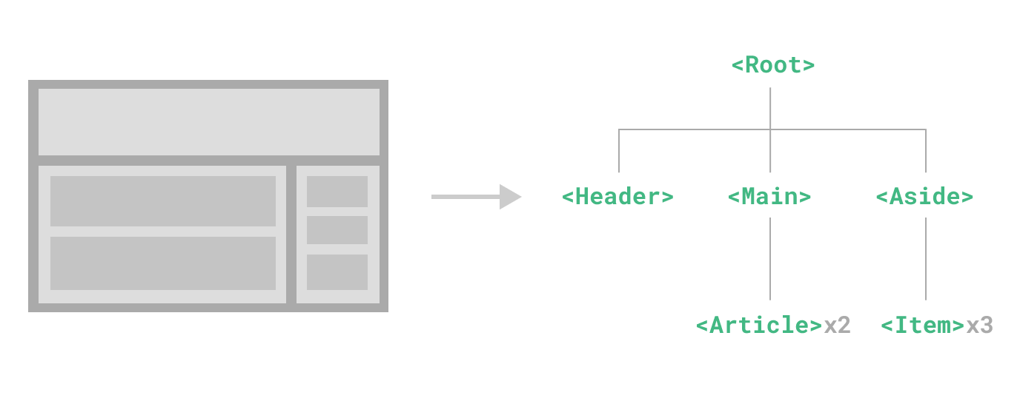
Рисунок 2.2 – Приклад побудови компонентів.

Роутер Vue
Vue Router – маршрутизатор для Vue.js, який дозволяє легко управляти навігацією у SPA. Дозволяє визначати різні маршрути та пов'язані з ними
компоненти, які будуть відображатися при переході по URL.
Основні концепції Vue Router:
Маршрути визначають URL-адреси та пов'язані з ними компоненти. Наприклад, можна створити маршрут "/home", який відображатиме компонент HomePage.vue.
Вкладені маршрути: дозволяється вкладування маршрутів один в одне, створюючи складніші шляхи навігації. Наприклад, "/courses/javascript" може бути вкладений в "/courses", що дозволяє створювати ієрархію сторінок.
Параметри маршруту: передбачається додавання динамічних параметрів у маршрути, які дозволяють передавати дані з URL в компоненти. Наприклад, маршрут "/courses/ може приймати id курсу та передавати його в компонент CoursePage.vue.
Можна визначати запасні маршрути та контролювати поведінку додатку при невідомих URL-адресах.
Основні можливості Vue Router:
Програмна зміна сторінок, використовуючи методи Router, наприклад, router.push() або router.replace(), що дозволяє створювати динамічні сторінки та реагувати на події користувача.
Навігація через посилання: Router автоматично створює посилання на основі визначених маршрутів, що дозволяє користувачам легко переходити між різними сторінками додатку.
Активні класи посилань: Router автоматично додає класи до посилань, які відповідають поточному URL, що дозволяє стилізувати активні посилання.
Перехоплення навігації: розробники можуть встановити перехоплення навігації, щоб виконувати додаткову логіку перед переходом на нову сторінку. Наприклад, перевірити, чи користувач має дозвіл на доступ до сторінки, перш ніж він буде показаний.
Приклад схеми роутів(рис 2.3)

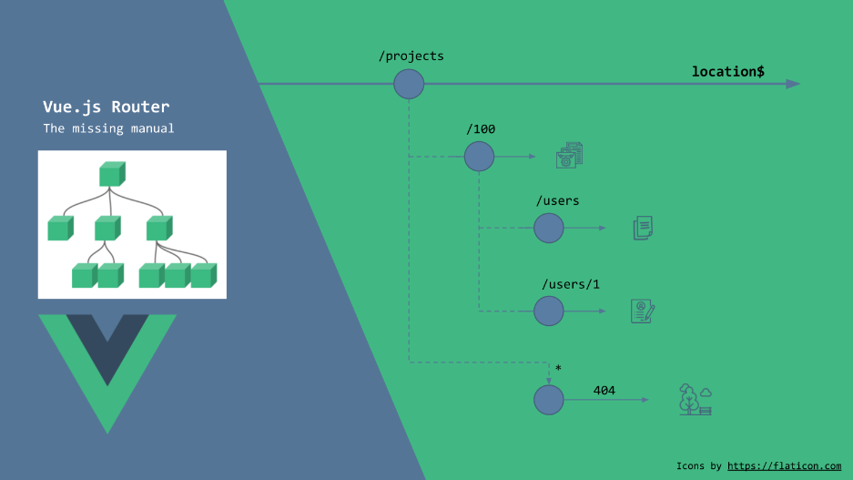
Рисунок 2.3 – Приклад роутів у системі

2.2.4 Інші бібліотеки
Vuex - це бібліотека призначена для керування станом додатку. Фактично є прямою реалізацією патерну Singleton, оскільки весь стан зберігається в одному файлі під назвою «store.js». Об’єкт одночасно доступний для всіх компонентів, що дозволяє безперешкодно та зручно керувати станом цих же компонентів. Однією з ключових особливостей Vuex є його реактивна природа, яка дозволяє компонентам автоматично оновлюватися при зміні даних(рис. 2.4).

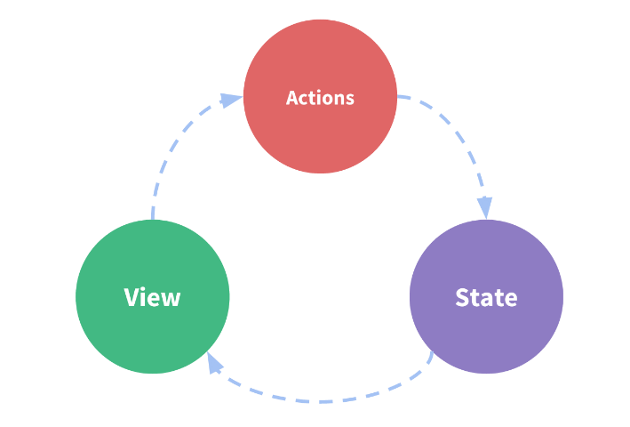
Рисунок 2.4 – Оновлення компонентів у Vuex

Особливості бібліотеки:
Vuex зберігає стан додатку у централізованому сховищі, що дозволяє легко отримувати доступ до даних з будь-якого компонента.
Зміни стану повинні здійснюються виключно через мутації - синхронні функції, які змінюють стан, забезпечує передбачуваність та відслідковуваність змін.
Дії - це асинхронні операції, які виконуються для зміни стану. Використовуються для виконання запитів до сервера, обробки даних тощо.
Vuex дозволяє структурувати сховище за допомогою модулів, що полегшує роботу з великими додатками та забезпечує чистоту коду.
Основні можливості:
Зберігання стану в одному місці спрощує управління даними та процес рефакторингу.
Vuex дозволяє легко передавати дані між компонентами без необхідності вручну передавати їх через пропси.
Зміни стану автоматично оновлюють всі компоненти, які використовують ці дані, що забезпечує консистентність та ефективність.
У цілому Vuex потужний інструмент, який дозволяє ефективно управляти станом Vue.js додатку, можна було обрати аналог, наприклад Pinia, яка важить трохи менше, трохи краще інтегрована із Vue 3, однак коли мова йде про проєкти, які потребують централізованого управління станом, з багатьма правилами та плагінами, то вибір залишається за Vuex.
Axios — це бібліотека для виконання HTTP-запитів. Використовується для комунікації з бекендом (наприклад, для реєстрації, авторизації, отримання курсів та уроків).
Основні можливості:
Підтримка всіх HTTP-методів: бібліотека дозволяє виконувати будь-які HTTP-запити, такі як GET, POST, PUT, DELETE тощо.
Axios використовує promises(обіцянки) для обробки відповідей від сервера, що дозволяє працювати з асинхронними запитами та уникати вкладеності коду.
Axios дозволяє перехоплювати та обробляти помилки при виконанні запитів, що робить обробку помилок більш зручною та ефективною.
Підтримка JSON та FormData, що дозволяє передавати дані у потрібному форматі між клієнтом та сервером.
Підтримує CORS та дозволяє передавати додаткові заголовки у своїх запитах, щоб відкриває можливості налаштовувати параметри запиту, такі як автентифікація, тип контенту тощо.
NodeMailer – це node.js бібліотека, яка дозволяє надсилати електронні листи. Використовується для надсилання листів адміністратору, коли користувач робить запит із контактної форми.

2.2.5 CSS фреймворк
Tailwind CSS — це перший, утилітарний CSS-фреймворк, що надає строго визначений набір класів, які можна використовувати для побудови інтерфейсу без написання власного CSS-коду. Це означає, що замість визначення стилів у файлах CSS, використовуються готові класи прямо в html.
Що одночасно веде до першого недоліку це засмічення html коду, оскільки через велику кількість класів, назви компонентів стають нечитабельними і подекуди дуже важко зрозумілими. Звичайно, для людей, які знають tailwind, це не буде проблемою взагалі, оскільки всі ці класи для них вже відомі і читання коду не буде відрізнятися від читання умовної книжки.
Також tailwind немає готових компонентів, такі як є в Bootstap, наприклад, що веде до збільшення часу розробки.
У той же момент, через велику кількість готових утилітарних класі, переважно немає потреби створювати власні CSS стилі. Класи можна комбінувати так, як буде потрібно, без будь-яких обмежень, що відкриває можливості для створення унікальні рішення, без особливих проблем, з програмної сторони фреймворку. У tailwind є же одна особливість, яку можна назвати «мінімізація css», це означає що сам фреймворк видаляє невикористані класи у збірках, що зменшує розмір кінцевого css файлу і покращує продуктивність сайту.

2.3 Серверна частина

Для серверної частини додатку, використовується Django.
Django(рис. 2.6) - це високорівневий Python фреймворк для швидкої розробки веб-додатків, який забезпечує ефективну роботу з базами даних, шаблонами та URL-адресами. Як і будь-який фреймворк Django має свій набір готових компонентів, які стосуються адмін панелі, входу, реєстрації, допомоги в побудові форм, роботи з файлами, сесією, тощо.


Рисунок 2.6 – Логотип Django

2.3.1 Огляд та можливості Django:
Django надає ORM, який дозволяє взаємодіяти з базами даних за допомогою об'єктно-орієнтованого підходу, що значно спрощує роботу з даними та забезпечує безпеку.
Підтримка вбудована аутентифікація та авторизація, що дозволяє легко керувати доступом до ресурсів та захищати конфіденційні дані. Щодо користувачів, також передбачена система управління ролями, що корисно в контексті розробки програмних сервісів для LMS платформи та подальшого розвитку додатку.
Django надає вбудований адміністративний інтерфейс, який дозволяє легко керувати даними та налаштовувати додаток без необхідності великої кількості коду. Базовий функціонал адмін панелі легко розширюється, для цього непотрібно вносити якісь додаткові зміни, все організовано максимально просто.
Щодо вигляду це окреме питання, однак вже створено безліч готових шаблонів, які вирішують дане питання і не приходиться придумувати «власний велосипед».
Вбудовану підтримку шаблонів та URL-адрес, що дозволяє створювати структуровані та легкі веб-сторінки з мінімальною кількістю коду.
Фреймворк надає вбудовані інструменти для захисту додатку від різних видів атак, наприклад автоматично екранує дані в шаблонах, щоб запобігти вставці шкідливого JS коду. Django автоматично додає CSRF-токени до форм, які відправляються через POST-запити, і перевіряє ці токени на сервері. Це допомагає запобігти атакам CSRF, при яких зловмисник намагається відправити запити від імені користувача без його відома.Щодо форм пропонуються вбудовані механізми для обмеження частоти запитів до форм.

2.3.2 Моделі в Django
Моделі визначають структуру бази даних додатку та є основою для роботи з даними. Кожна модель або кожен клас моделі представляє окрему таблицю в базі даних, а атрибути цього класу відображають поля цієї таблиці. Наприклад, якщо є клас моделі Course, то кожен його екземпляр відповідає одному рядку в таблиці courses бази даних, а його атрибути (наприклад, title, description) відображають полях цієї таблиці.

2.3.3 Міграції в Django:
Міграції в Django - це спосіб автоматично оновлювати структуру бази даних на основі змін, внесених у моделі додатку. Коли змінюється структура моделі (додається нове поле, видаляється або змінюється існуюче поле, або взагалі ціла сутність), Django автоматично створює міграцію, яка містить інструкції для зміни структури бази даних таким чином, щоб вона відповідала новій версії моделі. Після створення міграції потрібно застосувати її до бази даних за допомогою команди python manage.py migrate, яка виконає всі необхідні зміни.
Міграції зберігаються в системі контролю версій разом з кодом додатку, що дозволяє відстежувати зміни структури бази даних та легко повертатися до попередніх версій.
За допомогою міграцій можна легко переміщати додаток між різними середовищами (dev, staging, production) без необхідності ручного налаштування бази даних. Використання міграцій допомагає забезпечити цілісність та безпеку бази даних, оскільки вони гарантують, що будь-які зміни в структурі бази даних відбуваються контрольовано та безпечно.

2.3.4 Django бібліотеки
Django-rest-framework - бібліотека для створення веб-API на основі Django. Дозволяє створювати RESTful API для взаємодії з фронтендом додатку та забезпечує широкий спектр можливостей, таких як серіалізація, аутентифікація, авторизація, перегляди API та інші.
Django Allauth забезпечує управління та надає готове рішення для автентифікації, реєстрації користувачів, в тому числі, із використанням соціальних мереж(наприклад, через Google або Facebook). Що корисно зараз, оскільки створені форми авторизації та реєстрації, а також буде корисно в майбутньому, оскільки користувачам переважно легше зареєструватися через сторонній сервіс, а не вручну вводити або придумувати логін та пароль до особистого акаунта.
Django-crispy-forms - бібліотека полегшує створення красивих та респонсивних форм в Django, використовуючи Bootstrap або CSS-фреймворки із схожим синтаксисом, такі як Tailwind.
Django CORS Headers – додає підтримку CORS (Cross-Origin Resource Sharing) до Django додатка. Дозволяє конфігурувати, які домени можуть робити запити до API. Це необхідно для взаємодії з фронтенд-додатками, розміщеними на інших доменах.
Django Filter - додавання фільтрації до запитів у Django REST framework. Полегшує реалізацію фільтрації даних, що повертаються API, дозволяючи користувачам фільтрувати результати за різними критеріями. Використовується для фільтрування користувачів по категоріям.
Django Storages забезпечує інтеграцію з різними системами зберігання даних, такими як Amazon S3, Google Cloud Storage та інші. У даному проекті, використовується просто для зберігання медіафайлів (зображень, відео). Однак це може знадобитися в майбутньому, щоб зберігати великі або системні файли не на наших серверах, а оскільки файли зберігаються в хмарі, зменшується навантаження на основний сервер додатка. Максимальний обсяг даних можна збільшувати за потреби.
Django slugify – бібліотека, яка дозволяє автоматично створювати «слаг» із назви сутності, наприклад курсів. Оскільки слаг є обов’язковим для створення полем і без нього в курсу, не буде своєї сторінки, його потрібно створювати вручну, а дана бібліотека вирішує цю проблему. Працює як для латиниці, так і для кирилиці.
TinyMCE – це популярний веб-базований WYSIWYG редактор тексту, який дозволяє користувачам створювати та редагувати контент без необхідності знання HTML або інших мов програмування.
Адміністратор без будь-яких технічних знань, може використовувати редактор для наповнення сайту контентом, структуру якого важко визначити. Дуже часто буває ситуація, коли клієнти хочуть могти редагувати все і одночасно мати яку визначену структуру. Даний редактор дозволяє редагувати, зображення, відео, таблиці, списки, налаштовувати їх стилі, відображення, позиціонування, що дуже спрощує розробку, оскільки непотрібно визначати певну структуру і перевіряти, що клієнт не зможе її наповнити інакше, ніж передбачається.

2.3.5 PostgreSQL
PostgreSQL(рис. 2.7) - це потужна, відкрита об'єктно-реляційна система
управління базами даних (СУБД). Розроблена для надійного зберігання і управління великими обсягами даних, а також для забезпечення високої продуктивності, безпеки і масштабованості.


Рисунок 2.7 – Логотип PostgreSQL

PostgreSQL підтримує великі обсяги даних і може легко масштабуватися з ростом додатку. Це особливо важливо, коли йде робота з великою кількістю користувачів та великим обсягом інформації, так як це може бути в онлайн-навчальному середовищі з багатьма курсами та учнями.
PostgreSQL відома своєю надійністю та стабільністю. Має велику кількість вбудованих механізмів для забезпечення цілісності даних та відновлення після відмов.
Якщо додаток потребує роботи з географічними даними, наприклад, для відстеження місцезнаходження користувачів або створення курсів з певною географічною областю, просто для збирання даних або для визначення місця проведення подій та надання користувачам можливості без проблем знайти потрібне місце в один клік.
PostgreSQL підтримує роботу з JSON-типами даних, що може бути
корисним для зберігання структурованих даних та взаємодії з ними через API.
- Дана СУБД має широкий спектр функцій та розширень, таких як full-text пошук, відношення, тригери, сховища процедур та інші, які дозволяють реалізувати складну логіку на рівні бази даних.
- Підтримка ACID-властивостей (Atomicity, Consistency, Isolation, Durability), що робить її відмінним вибором для додатків, де важлива цілісність та надійність даних.

2.4 Опис процесу розробки платформи

Технології розробки та вимого до проєкту та які саме програмні сервіси мають бути реалізовані вже визначено, можна перейти безпосередньо до детального розбору вимог та інших особливостей процесу розробки.
Процес реалізації можна розбити на наступні кроки:
Аналіз вимог та побудова архітектури:
- написання детальних функціональних та нефункціональних вимог до проєкту
- буде проведено аналіз написаних вимог, визначення потрібних компонентів для архітектури, побудова взаємозв’язків, розроблено схему бази даних та продумано реалізацію всього потрібного функціоналу.
- якщо в процесі реалізації будуть потрібні зміни у вимоги чи в базу даних, правки будуть відповідно внесені.
Налаштування середовища розробки:
- Встановлення Python, Django, Vue, інших необхідних залежностей та бібліотек.
- Інтеграція і налаштування веб-сервера.
- Встановлення та конфігурація PostgreSQL бази даних.
Створення моделей та міграцій:
- Створення моделей для користувачів, курсів, уроків, категорій та всіх інших сутностей.
- Створення міграцій для створення таблиць у базі даних.
Реалізація бекенду:
- Створення RESTful API за допомогою Django Rest Framework для реєстрації, авторизації, створення та керування курсами, уроками та користувачами.
- Розробка переглядів для відображення списків курсів, уроків та сторінок користувача.
- Імплементація логіки обробки запитів та розробка системи взаємодії з базою даних.
Створення фронтенду:
- Розробка клієнтського інтерфейсу з використанням Vue.js та Tailwind, згідно нефункціональних вимог проєкту. Інтерфейс має бути простим, зрозумілим та швидко відкликатися на дії користувача. Також передбачати підтримку десктопних та мобільних розширень.
- Створення компонентів для відображення курсів, уроків, форм реєстрації та авторизації, елементів навігації та текстових сторінок.
- Після закінчення клієнтської частини, буде проведена інтеграція із серверною частиною додатку.
Тестування:
- Після закінчення всіх робіт по розробці, буде проведено тестування створеного функціоналу;
- Перевірка функціональних вимог включає відповідність роботи функціоналу із зазначеними вимогами;
- Тестування візуальної частини буде складатися з перевірки коректності відображення всіх елементів на популярних розширеннях.

Розділ 3. Розробка програмних сервісів

3.1 Структура бази даних

База даних є фундаментом функціонування додатку, оскільки відповідає за збереження даних у системі. БД буда розроблена на основі реляційної бази даних PosgreSQL.
Розглянемо основні таблиці:
- course – тут зберігаються всі дані про курси, ім’я, описи, артикль, прев’ю. Зв’язана з таблицею категорій курсів по зв’язку «багато до багатьох», оскільки курси належать до категорії. З таблицями уроків, та активності зв’язана по зв’язку «один до багатьох».
- course_category – відповідно зберігає дані про категорії курсів і аналогічним чином, тобто по зв’язку «багато до багатьох» зв’язана із таблицею курсів.
- course_tag – таблиця, яка зберігає назви тегів і як сторінка категорії, зв’язана із таблицею курсів, за таким самим зв’язком.
- course_lesson – таблиця зберігає дані про створені курси, їх типи та статуси публікації. Зв’язана із таблицею курсів по зв’язку «багато до одного» та таблицям коментарів та активності по зв’язку «один до багатьох».
- activity – потрібна для збереження даних про проходження уроків користувачами, зв’язана із таблицями курсу, уроку та користувача по зв’язку «багато до одного».
- auth_user – фактично стандартна таблиця Django, яка використовується для збереження даних користувачів, містить їх логіни, паролі, роль, а також відстежує час останнього логіну.
- django_admin_log – теж стандартна таблиця, яка зберігає логи дій в адмін панелі, може бути використана для відстеження послідовності дій для відтворення багів або для розуміння «хто» і «що» наробив.
- django_migrations – зберігає історію всіх міграцій, при потребі, можна повернутися на попередню.

3.2 Огляд реалізованої системи

Щоб користуватися функціоналом системи, користувач має обов’язково створити обліковий запис або увійти в нього. Якщо користувач не зареєструється та/або не увійде в свій аккаунт, то наповнення курсів не будуть відображатися для нього і він не зможе їх проходити. Такий вибір зроблено свідомо, оскільки ми відстежуємо проходження, також на цьому зав’язаний деякий функціонал особистого кабінету. Однак, користувач, звичайно може переглядати сторінки на сайті, «роздивлятись» функціонал, може обирати та шукати курси, але пройти вже не вийде.
Щоб зареєструватися, користувач має клікнути на кнопку «Зареєструватися»(рис. 3.1) в хедері.

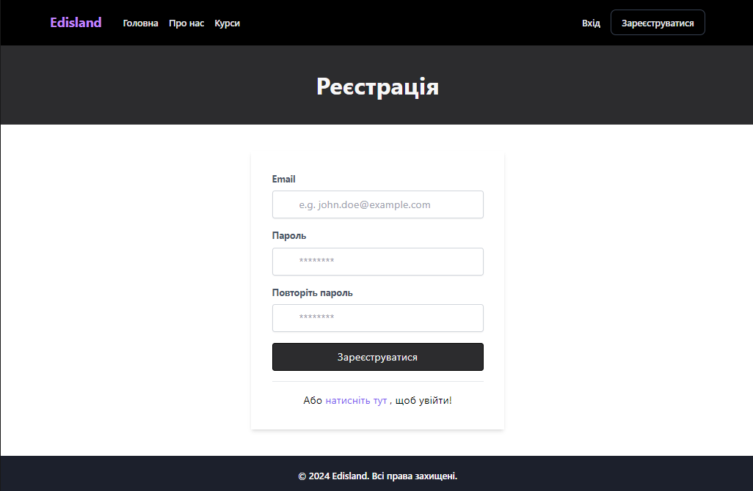
Рисунок 3.1 – Сторінка реєстрації на десктопі

Користувач вводить пошту, два рази повторює пароль і все, запис створено. На полі «email» додана звичайна html валідація, яка перевіряє чи дійсно користувач ввів електронну адресу. Для початку, такого підходу, більш ніж достатньо і не потрібно придумувати власну, кастомну валідацію. Для паролів використовується теж стандартна валідація, але вже зі сторони Django, вона виключає прості паролі, часто використовуємі, забороняє використовувати свою електронну адресу як пароль, тому її теж більш ніж достатньо, також передбачено варіанти, коли нічого не буде введено в поля, а запит відправлено. На випадок, коли користувач випадково зайде на сторінку реєстрації або раптом згадає, що в нього вже є обліковий запис, передбачений надпис з посиланням на сторінку логіну(у самому низу форми).
Якщо в користувача вже створений обліковий запис, він може в нього увійти. Для цього він має перейти на сторінку логінізації, клікнувши на кнопку «Вхід» у хедері.
Користувач потрапляє на сторінку логіну(рис. 3.3), де він має ввести логін та пароль до свого облікового запису.

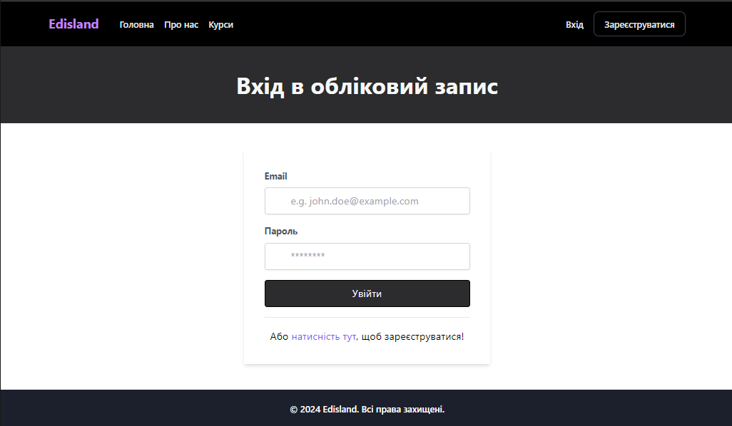
Рисунок 3.2 – Сторінка логіну на десктопі
По валідації полів - аналогічно сторінці реєстрації, після кліку на кнопку «Увійти», відправляється запит на сервер, перевіряється наявність таких даних у базі дані, якщо перевірка проходить успішно, користувач потрапляє на платформу. Ще щодо схожості сторінок, на сторінці авторизації, також присутній надпис з посиланням на реєстрацію(низ форми), що насправді свого роду «стандарт», для такого виду форм, однак деякі веб-сайти можуть його не використовувати і потрібно вручну шукати сторінку реєстрації, що надзвичайно незручно та складає погане враження про ресурс.
Після реєстрації або авторизації користувач побачить, що кнопки «Зареєструватися» та «Вхід» не відображаються, замість них виводиться тільки одна кнопка «Мій аккаунт»(рис. 3.3).

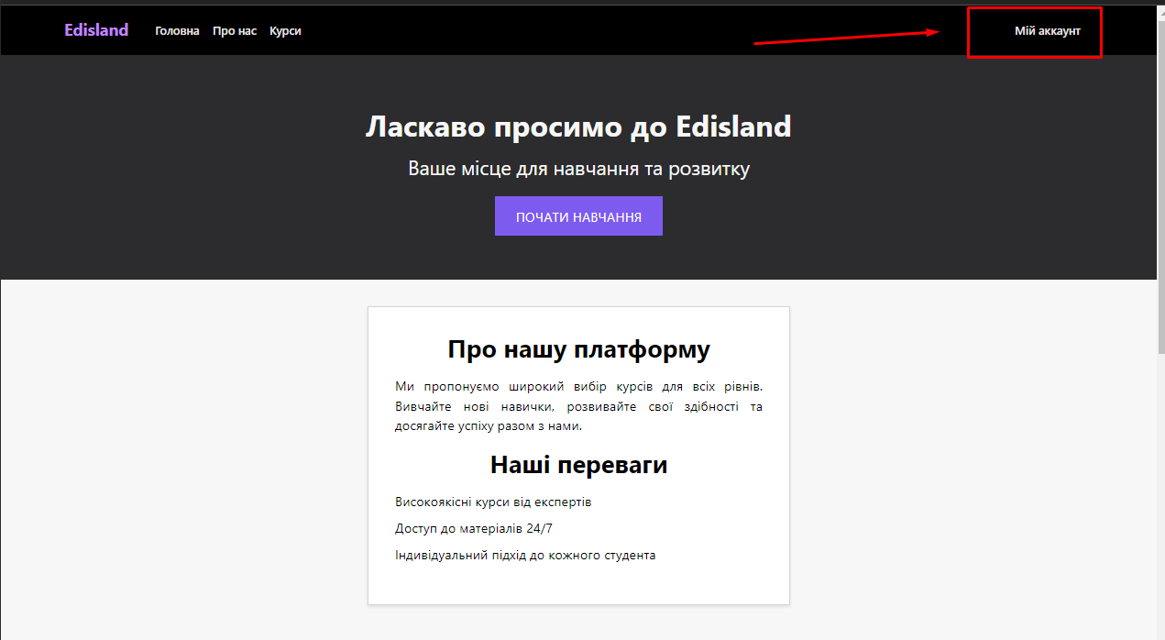
Рисунок 3.3 – Головна сторінка, відображення «Мій аккаунт у хедері»

Сторінка профілю користувача(рис 3.4), відображає курси, які почав проходити користувач та кнопку «Вийти», яка відповідає за вихід з особистого акаунту. Щоб курс почав відображатися в профілі достатньо пройти хоча б один урок у ньому. Кнопка «Вийти» спеціально розташована на сторінці профілю користувача, а не, наприклад у хедері. Таке рішення було прийнято, через декілька причин:
  - Користувачі дуже рідко самостійно виходять з облікового запису;
  - Зазвичай, розташування кнопки в хедері веде до того, що через «вічні міскліки», користувачі лишній раз виходять із облікових записів, бо просто промахуються по іншим кнопкам у хедері;
  - Якщо користувач захоче вийте з акаунту, він має зробити це максимально усвідомлено. Так, це подовжує час виконання дії користувачем, однак потенційно зберігає і забезпечує час та нерви.

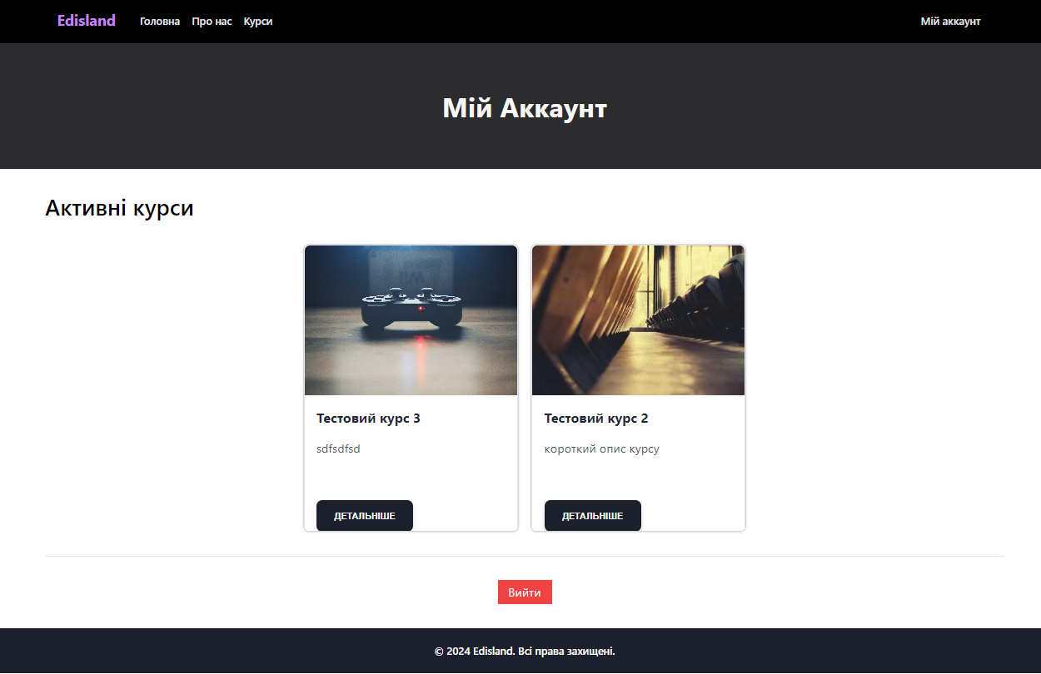
Рисунок 3.5 – Профіль користувача

Щоб почати проходити курси, користувач має перейти на відповідну сторінку курсів(рис. 3.6) та обрати потрібний йому матеріал. Крім окремої сторінки, блок з курсами виводиться на головній сторінці. Сторінка курсів дозволяє:
  - Шукати курси по назві;
  - Фільтрувати курси по категорії;
  - Фільтрувати курси по тегам;
  - Сортувати видачу курсів від «А-Я», «Я-А» та по даті створення.

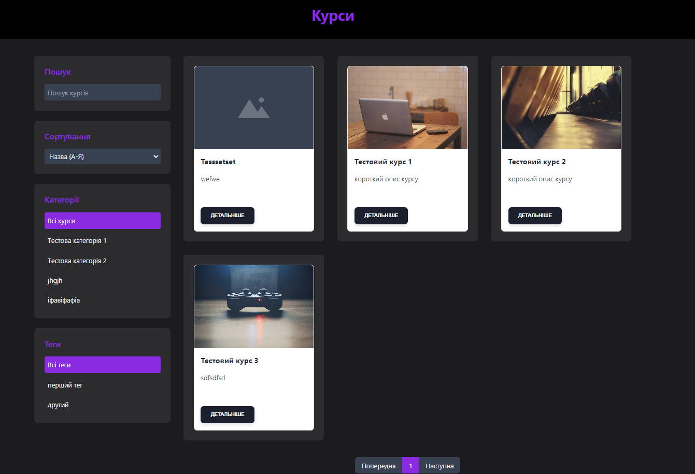
Рисунок 3.6 – Сторінка курсів

У картці курсу виводиться заголовок, короткий опис та прев’ю курсу, та кнопка «Детальніше». Дані курсів беруться з адмін панелі, де вони були створені і відповідно виводяться на екран користувача, для прев’ю використовується властивість «object-fit: cover», на випадок, коли адміністратор завантажить надто велике, широке чи високе зображення і воно все одно буде нормально виглядати. При кліку на кнопку «Детальніше», користувач потрапляє на сторінку курсу, де виводиться його детальний опис та список уроків у сайдбарі.
Сторінка курсу(рис. 3.7) складається із сайдбару та контентної частини. У сайдбарі відображається уроки курсу, а в контенті власне саме наповнення курсу. Курс створюється та наповнюється в адмін панелі додатку. Наповнення курсу, відбувається через редактор TinyMCE, що дозволяє просто створювати будь-яку потрібну структуру.
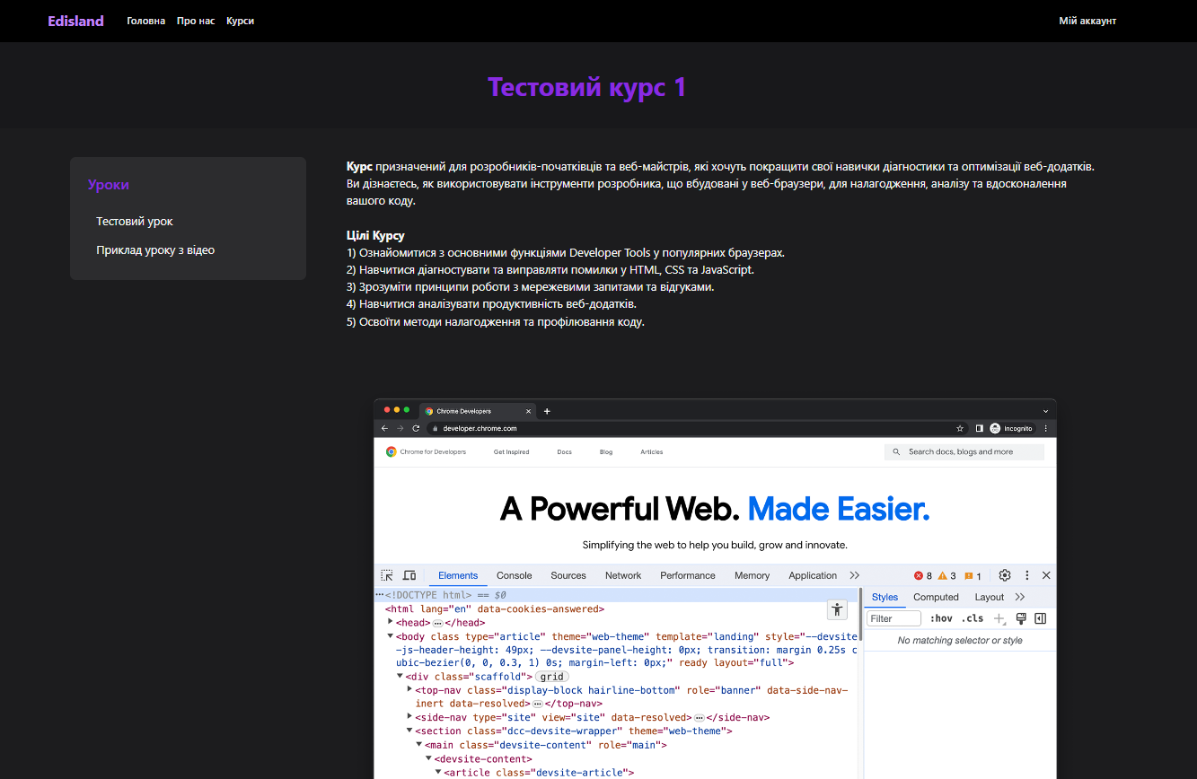
Рисунок 3.7 – Сторінка курсу

У системі передбачено три типи уроків: текстовий, урок з відео та тест.
Текстовий урок(рис. 3.8) – це урок, який складається тільки з тексту, зображень та відео, які несуть виключно інформаційний характер та не вимагають від користувача будь-який дій. Урок наповнюється через редактор TinyMCE.

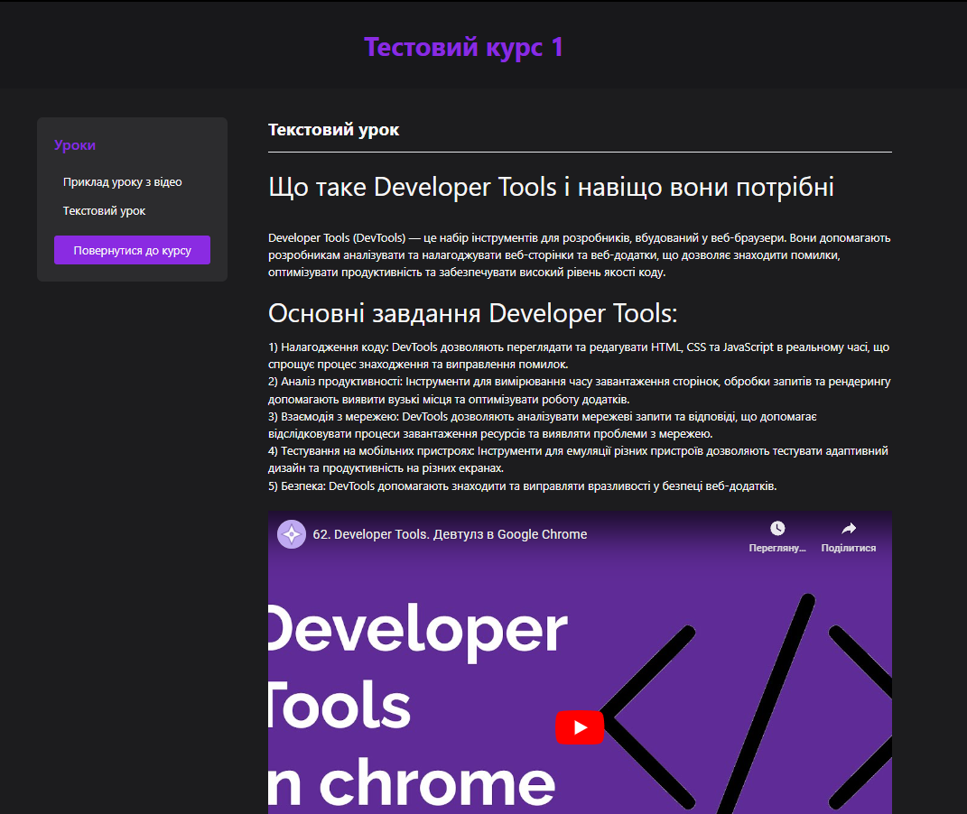
Рисунок 3.8 – Текстовий урок
Урок з відео(рис. 3.9) – другий по списку тип уроку, в який адміністратор має додати посилання на відео, яке студент має повністю переглянути, а тоді вже зараховується проходження. Щоб додати відео, потрібно id відео з YouTube.
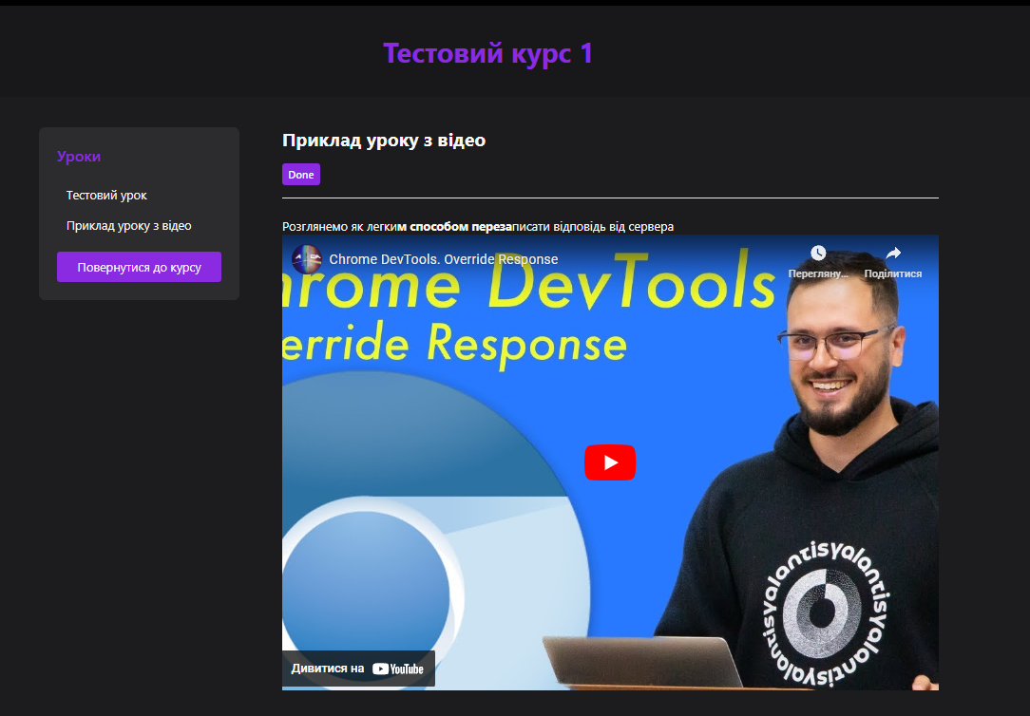
Рисунок 3.9 – Урок з відео

Тест – урок, який передбачає проходження тесту користувачем. Якщо користувач проходить його правильно(рис. 3.10), то висвічується відповідне повідомлення і зараховується проходження.

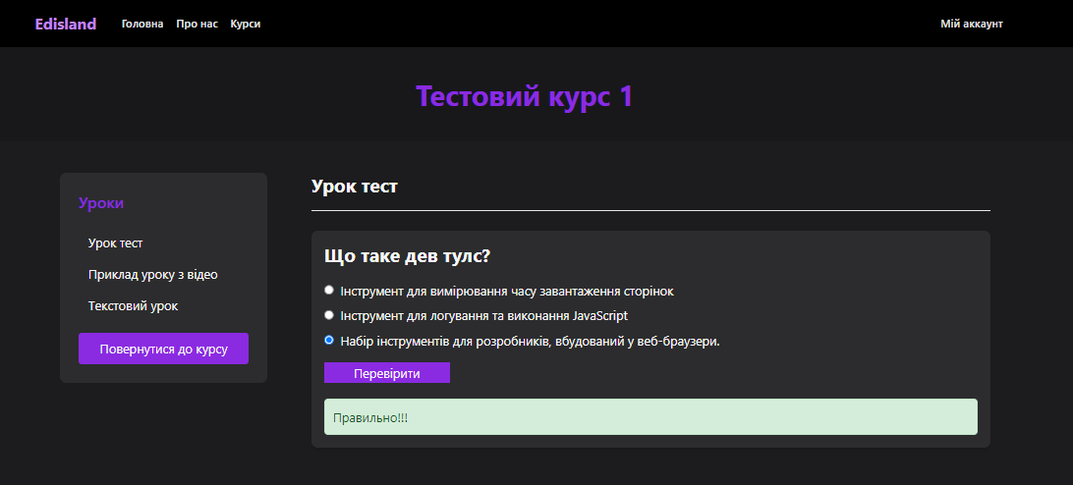
Рисунок 3.10 – Урок тест, правильна відповідь
Якщо користувач проходить тест неправильно, йому виводиться відповідне повідомлення(рис. 3.11).

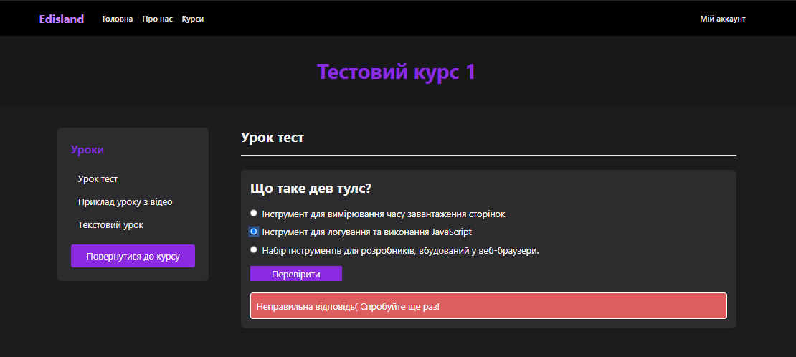
Рисунок 3.11 – Урок тест, неправильна відповідь

Крім того були створені дві текстові сторінки «Головна» та «Про нас».
Головна сторінка(рис. 3.12) – це звичайна текстова сторінка, наповнення та стилі якої визначаються через код, в ній ми розповідаємо про платформу, про наші переваги, особливості, а також виводимо картки з курсами та відгуки користувачів.

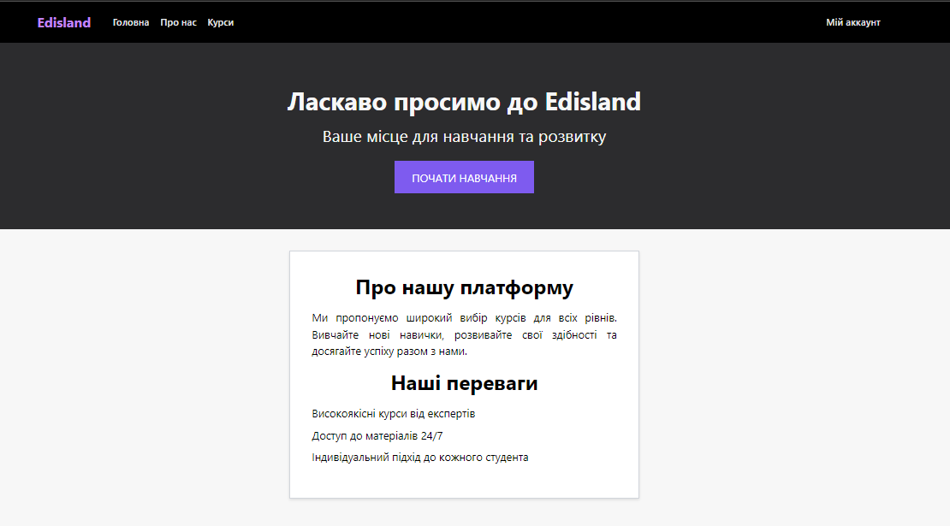
Рисунок 3.12 – Перша частина головної сторінки
Продовження головної сторінки(рис. 3.13).

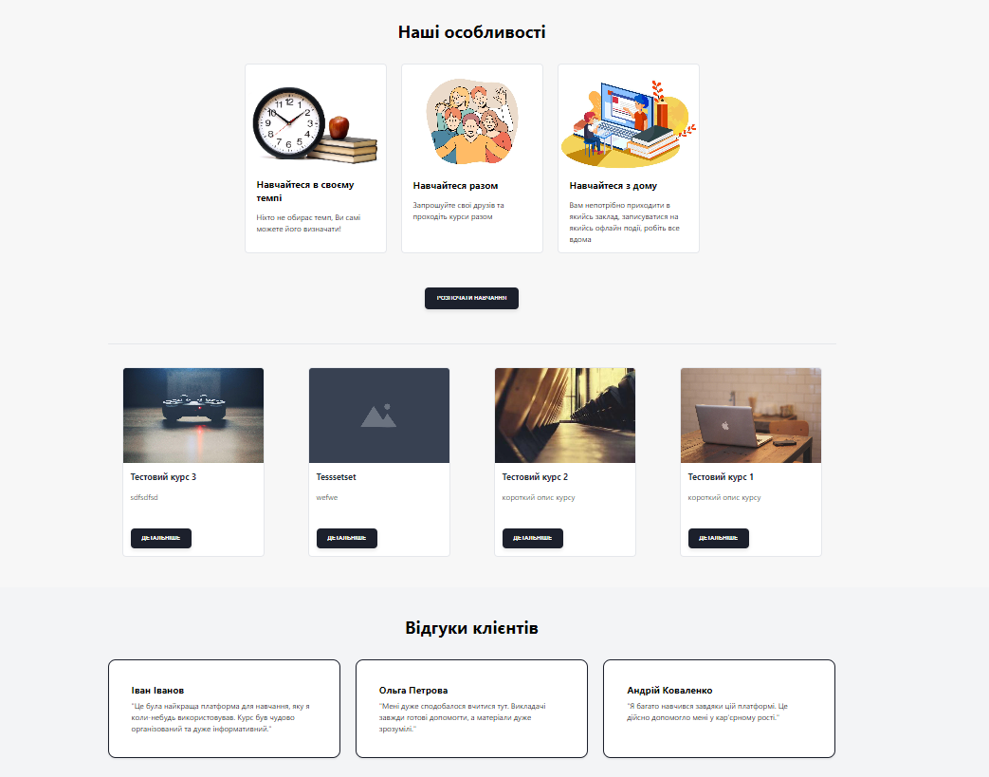
Рисунок 3.13 – Друга частина головної сторінки

Сторінка «Про нас»(рис. 3.14) теж абсолютно текстова сторінка і відображає інформацію про нас, а також містить контакту форму, заповнивши яку, користувач може зв’язатися з нами. Для відправки запитів з форми використовується NodeMailer, який збирає введені користувачем дані та відправляє на пошту адміністратору лист, про надходженні запиту. Додатково для надсилання листів на gmail, потрібно було ввімкнути двофакторну автентифікацію в обліковому записі та створити спеціальний «додаток», дані з якого потрібні для налаштування бібліотеки.

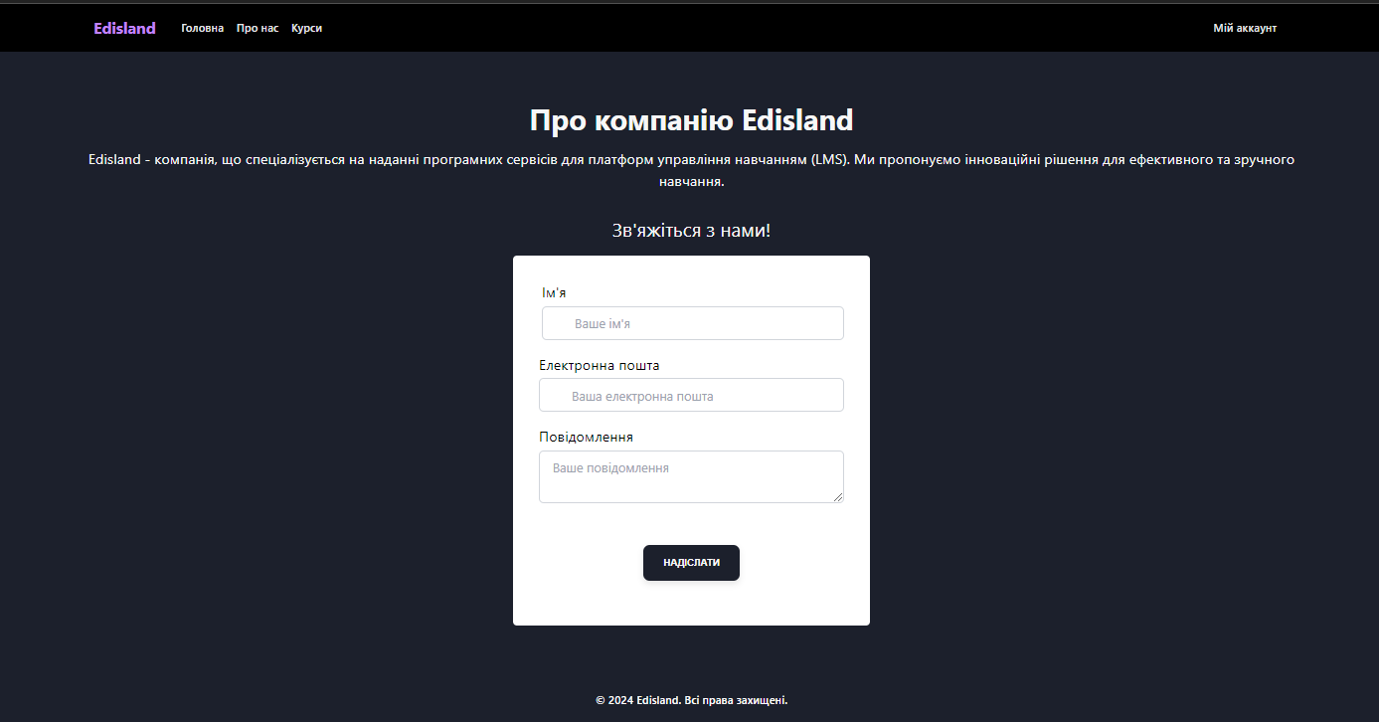
Рисунок 3.14 – Сторінка «Про нас»

Вигляд листа з контактної форми(рис. 3.15).

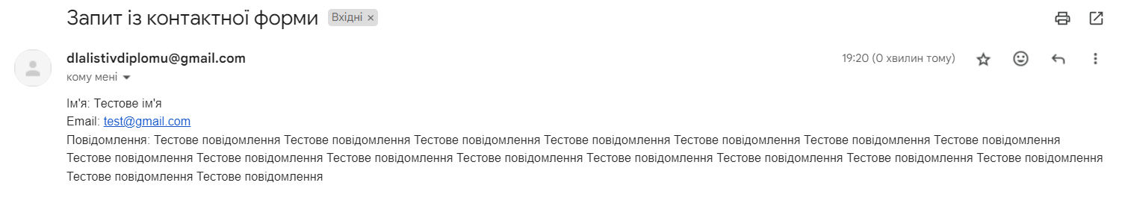
Рисунок 3.15 – Лист з контактної форми

3.3 Реалізація системи

Перейдемо безпосередньо до реалізації. Розпочнемо з моделей, для формування потрібної нам структури бази даних. Для цього створюємо окрему «програму» в Django, виконуючи команду «python manage.py startapp course», в файлі «models.py» безпосередньо створюються моделі, кожна з яких визначає кожну таблицю.
Модель категорії курсів:
class Category(models.Model):
title = models.CharField(max_length=255)
slug = models.SlugField(unique=True, blank=True)
short_description = models.TextField(blank=True, null=True)
created_at = models.DateField(auto_now_add=True)
class Meta:
verbose_name_plural = 'Categories'
def __str__(self):
return self.title
def save(self, *args, **kwargs):
if not self.slug:
self.slug = slugify(self.title)
super().save(*args, **kwargs)

Модель тегів:
class Tag(models.Model):
name = models.CharField(max_length=50)
def __str__(self):
return self.name

Модель уроку:
class Lesson(models.Model):
DRAFT = 'draft'
PUBLISHED = 'published'
CHOICES_STATUS = (
(DRAFT, 'Draft'),
(PUBLISHED, 'Published')
)
ARTICLE = 'article'
QUIZ = 'quiz'
VIDEO = 'video'
CHOICES_LESSON_TYPE = (
(ARTICLE, 'Article'),
(QUIZ, 'Quiz'),
(VIDEO, 'Video'),
)
course = models.ForeignKey(Course, related_name='lessons', on_delete=models.CASCADE)
title = models.CharField(max_length=255)
slug = models.SlugField()
short_description = models.TextField(blank=True, null=True)
long_description = models.TextField(blank=True, null=True)
status = models.CharField(max_length=20, choices=CHOICES_STATUS, default=PUBLISHED)
lesson_type = models.CharField(max_length=20, choices=CHOICES_LESSON_TYPE, default=ARTICLE)
youtube_id = models.CharField(max_length=20, blank=True, null=True)

Модель для відстеження проходження уроків(для неї створена окрема програма в Django)
class Activity(models.Model):
STARTED = 'started'
DONE = 'done'
STATUS_CHOICES = (
(STARTED, 'Started'),
(DONE, 'Done')
)
course = models.ForeignKey(Course, related_name='activities', on_delete=models.CASCADE)
lesson = models.ForeignKey(Lesson, related_name='activities', on_delete=models.CASCADE)
status = models.CharField(max_length=10, choices=STATUS_CHOICES, default=STARTED)
created_by = models.ForeignKey(User, related_name='activities', on_delete=models.CASCADE)
created_at = models.DateTimeField(auto_now_add=True)

Після створення всіх моделей, запускаються дві команди в терміналі:
- python manage.py makemigrations – генеруй файл міграції на основі змін у моделях, тобто порівнює їх поточний стан із застосованим у базі даних.
- python manage.py migrate – застосовує всі незастосовані міграції до бази даних, створює нові таблиці або поля, редагує або видаляє поточні, приводить БД до актуального стану.
Для кожної створеної моделі передбачений серіалізатор та в’юшка, за допомогою яких ми можемо керувати та виконувати дії над сутностями в потрібному нам форматі.
Наприклад за таким підходом реалізована фільтрація. Створюємо серіалізатор, який перетволює модель(категорії) у формат .json, щоб її можна було передати через API.
class CategorySerializer(serializers.ModelSerializer):
class Meta:
model = Category
fields = ('id', 'title', 'slug')

Також потрібно створити в’юшку, яка буде отримувати запити від фронтенду, в нашому випадку кліки на категорії і повертати відфільтровані курси.
@api_view(['GET'])
@authentication_classes([])
@permission_classes([])
def get_courses(request):
category_id = request.GET.get('category_id', '')
courses = Course.objects.all()
if category_id:
courses = courses.filter(categories__in=[int(category_id)])
serializer = CourseListSerializer(courses, many=True)
return Response(serializer.data)
У компоненті з усіма курсами, виводимо окремий блок з категоріями та дописуємо JS скрипт, який визначає зміну категорії користувачем, відправляє запит на сервер, де відфільтровуються курси і повертається результат, фронтенд отримує ці дані та оновлює видачу курсів, в залежності від обраної категорії.
<div class="bg-gray-800 p-6 rounded-lg mb-6">
<h2 class="text-xl font-semibold text-purple-500 mb-4">Категорії</h2>
<ul class="space-y-2">
<li>
<a
:class="{'bg-purple-500 text-white': !activeCategory, 'text-gray-400': activeCategory}"
@click="setActiveCategory(null)"
class="block p-2 rounded cursor-pointer hover:bg-purple-400 hover:text-white"
>
Всі курси
</a>
</li>
<li
v-for="category in categories"
:key="category.id"
>
<a
:class="{'bg-purple-500 text-white': activeCategory && activeCategory.id === category.id, 'text-gray-400': activeCategory && activeCategory.id !== category.id}"
@click="setActiveCategory(category)"
class="block p-2 rounded cursor-pointer hover:bg-purple-400 hover:text-white"
>
{{ category.title }}
</a>
</li>
</ul>
</div>

Скрипт на JavaScript:
methods: {
setActiveCategory(category) {
this.activeCategory = category;
this.getCourses();
},
async getCourses() {
let url = 'courses/';
if (this.activeCategory) {
url += '?category_id=' + this.activeCategory.id;
}
await axios.get(url)
.then(response => {
this.courses = response.data;
});
}
}

Крім додавання логіки кожний елемент має відображатися на користувацькій частині, для цього на стороні Vue потрібно створити компоненти, шаблони під них, а також додаткові скрипти та стилі. Такі компоненти створюються під кожний унікальний елемент, тобто є курс, є урок(певного типу), профіль, логін, реєстрація, навігація і так далі, для кожного такого елементу створюється окремий компонент.
Перший і обов’язковий елемент для кожної сторінки це хедер, який знаходиться за шляхом «edisland_vue/src/components/Nav.vue». Для перенаправлень на сторінки використовується роутер, щоб сторінки буквально «реактивно» завантажувались, що складає дуже позитивне враження на користувача. Шаблон сторінки подано нижче:
<template>
<div class="bg-zinc-900 font-sans w-full m-0">
<nav class="bg-black border-gray-700 dark:bg-zinc-900 shadow">
<div class="container mx-auto px-4">
<div class="flex items-center justify-between py-4">
<div class="flex items-center">
<router-link class="text-xl font-bold text-purple-400" to="/">Edisland</router-link>
<div class="hidden sm:flex sm:items-center ml-8">
<router-link to="/" class="text-gray-200 text-sm font-semibold hover:text-purple-400 mr-4">Головна</router-link>
<router-link to="/about" class="text-gray-200 text-sm font-semibold hover:text-purple-400 mr-4">Про нас</router-link>
<router-link to="/courses" class="text-gray-200 text-sm font-semibold hover:text-purple-400">Курси</router-link>
</div>
</div>
<div class="hidden sm:flex sm:items-center">
<template v-if="$store.state.user.isAuthenticated">
<router-link to="/dashboard/my-account" class="text-gray-200 text-sm font-semibold hover:text-purple-400 mr-4">Мій аккаунт</router-link>
</template>
<template v-else>
<router-link to="/log-in" class="text-gray-200 text-sm font-semibold hover:text-purple-400 mr-4">Вхід</router-link>
<router-link to="/sign-up" class="text-gray-200 text-sm font-semibold border border-gray-700 px-4 py-2 rounded-lg hover:text-purple-400 hover:border-purple-400">Зареєструватися</router-link>
</template>
</div>
<div class="sm:hidden cursor-pointer" @click="toggleMenu">
<svg xmlns="http://www.w3.org/2000/svg" class="w-6 h-6 text-purple-400" viewBox="0 0 24 24"></svg>
</div>
</div>
<div class="block sm:hidden bg-black border-t-2 py-2" v-if="isActive">
<div class="flex flex-col">
<router-link to="/" class="text-gray-200 text-sm font-semibold hover:text-purple-400 mb-1">Головна</router-link>
<router-link to="/about" class="text-gray-200 text-sm font-semibold hover:text-purple-400 mb-1">Про нас</router-link>
<router-link to="/courses" class="text-gray-200 text-sm font-semibold hover:text-purple-400 mb-1">Курси</router-link>
<div class="flex justify-between items-center border-t-2 pt-2">
<template v-if="$store.state.user.isAuthenticated">
<router-link to="/dashboard/my-account" class="text-gray-200 text-sm font-semibold hover:text-purple-400 mr-4">Мій аккаунт</router-link>
</template>
<template v-else>
<router-link to="/log-in" class="text-gray-200 text-sm font-semibold hover:text-purple-400 mr-4">Вхід</router-link>
<router-link to="/sign-up" class="text-gray-200 text-sm font-semibold border border-gray-700 px-4 py-1 rounded-lg hover:text-purple-400 hover:border-purple-400">Зареєструватися</router-link>
</template>
</div>
</div>
</div>
</div>
</nav>
</div>
</template>

Аналогічно футер «edisland_vue/src/components/Footer.vue».
<template>
<footer class="flex flex-wrap items-center md:justify-between justify-center">
<div class="w-full md:w-4/12 px-4 mx-auto text-center">
<div class="text-sm text-blueGray-500 font-semibold py-1">
<p>&copy; 2024 Edisland. Всі права захищені.</p>
</div>
</div>
</footer>
</template>

Щоб навігація відображалася на кожній сторінці потрібно у файл «edisland_vue/src/App.vue», додати наступний шаблон:
<template>
<div>
<Nav/>
<router-view/>
<Footer/>
</div>
</template>

Компоненти навігацій створені, тепер можна переходити до головної бізнес-логіки, а саме курсів. Для картки курсу, для сторінки всіх курсів та для сторінки одного курсу створені окремі компоненти. Компонент картки курсу, подано нижче:
<template>
<div class="courses-container">
<div class="course-card" v-if="course">
<router-link :to="{ name: 'Course', params: { slug: course.slug } }">
<img :src="course.get_image" alt="Course Preview" class="course-image">
</router-link>
<div class="course-content">
<div>
<h3 class="course-title mb-4">{{ course.title }}</h3>
<p class="course-description">{{ course.short_description }}</p>
</div>
<router-link :to="{ name: 'Course', params: { slug: course.slug } }">
<button class="course-button" type="button">
Детальніше
</button>
</router-link>
</div>
</div>
</div>
</template>

Аналогічно для кожного типу уроку створений свій компонент, оскільки це зовсім різні за сенсом сторінки. Компонент уроку типу «відео» подано нижче.
<template>
<div class="video-container">
<iframe
:src="'https://www.youtube.com/embed/' + youtube_id"
width="100%"
height="600"
frameborder="0"
allow="accelerometer; autoplay; encrypted-media; gyroscope; picture-in-picture;"
allowfullscreen
></iframe>
</div>
</template>

Для особистого кабінету теж створений окремий компонент, який подано нижче.
<template>
<div class="about">
<div class="hero bg-gray-800 text-white">
<div class="hero-body bg-gray-800 text-center">
<h1 class="text-4xl bg-gray-800 font-bold">Мій Аккаунт</h1>
</div>
</div>
<section class="section">
<div class="container mx-auto">
<div class="mb-8">
<h2 class="text-3xl font-semibold">Активні курси</h2>
</div>
<div class="courses-container">
<div
class="course-card"
v-for="course in courses"
v-bind:key="course.id"
>
<CourseItem :course="course" />
</div>
</div>
<hr class="my-8">
<div class="text-center">
<button @click="logout" class="btn btn-danger w-125">
Вийти
</button>
</div>
</div>
</section>
</div>
</template>

У кожному компоненті є свій JS код, який виконує певну логіку, наприклад в плані особистого кабінету, витягуємо активні курси користувача, також визначаємо що при кліку на кнопку «Logout» видаляється токен авторизації користувача, який зберігається в LocalStorage.
<script>
import axios from 'axios'
import CourseItem from '@/components/CourseItem.vue'
export default {
data() {
return {
courses: []
}
},
components: {
CourseItem
},
mounted() {
axios
.get('activities/get_active_courses/')
.then(response => {
console.log(response.data)
this.courses = response.data
})
},
methods: {
async logout() {
console.log('logout')
await axios
.post('token/logout/')
.then(response => {
console.log('Logged out')
})
.catch(error => {
console.log(error)
})
axios.defaults.headers.common['Authorization'] = ""
localStorage.removeItem('token')
this.$store.commit('removeToken')
this.$router.push('/')
}
}
}
</script>

Також були підналаштовані деякі конфігураційні файли, наприклад в settings.py потрібно вказувати, які програми були встановлені, інакше сервер буквально «не буде знати» про них. Або були такі, які приходилось окремо створювати, наприклад server.js, це файл який визначає поведінку поштового сервера, визначає текст листа, куди і від кого він відправляється.
У результаті створена, яка надає можливість адміністратору створювати, редагувати курси, уроки трьох різних типів, категорії та теги. Користувачі ж можуть реєструватися/авторизовуватися на платформі, підбирати курси за пошуком та фільтрами, проходити різні типи уроків та відстежувати прогрес в особистому кабінеті. Щодо потенціалу платформи важливо зазначити функціональність «активності», яка відстежує прогрес проходження користувача та відкриває можливості щодо подальшого розвитку та коригування проєкту під різні задачі. Наприклад, її можна використати для формування звітів про проходження, визначати неактивних користувачів та мотивувати їх, видавати сертифікати за повне проходження курсів..

Тестування фронт та бек частини

Тестування користувацької частини полягає в тому, щоб в першу чергу перевірити правильність відображення елементів на популярних розширеннях, переконатися що всі елементи, які мають бути клікабельними – клікабельні, якщо мають містити посилання, то таке посилання є і воно відкривається в поточні вкладці(всі посилання всередині сайту відкриваються в поточній вкладці), якщо елемент має мати хавер(наприклад кнопки та категорії) або якщо елемент є інтерактивним(як картки курсів), то все працює правильно.
Був обраний мануальний підхід до тестування, щоб можна було пройтись та оцінити вигляд з точки зору користувача, оцінити його якість та зручність, та відразу виправити деякі недоліки(наприклад, гамбургер меню хедера в якийсь момент перестало відкриватися на мобайлі).
Після тестування користувацької частини, потрібно переконатись, що адміністратор може створювати спроектовані в роботі сутності, які в свою чергу мають почати відображатись для користувача. Такий підхід дозволить перевірити функціонал з точки зору адміністратора або потенційного вчителя та відразу перевірити чи операції створення, оновлення та видалення працюють та чи відображаються необхідні зміни.
Також кожну сутність потрібно перевірити на відповідність вимогам, тобто наявність всіх необхідних полів, їх роботу(як було вже сказано) також перевірити «трікі кейси», щоб спробувати зламати функціонал. Що з однієї сторони такий собі варіант, оскільки досить важко знайти такі моменти в функціоналі, з іншої ми передбачаємо та оброблюємо найдивніші кейси користування, бо «що може зробити я, те може зробити юзер».

ВИСНОВКИ

У процесі виконання дипломної роботи була проведена розробка програмних сервісів для платформи LMS, яка спрямована на поліпшення якості та ефективності дистанційного навчання. Було здійснено огляд предметної області та аналіз конкурентів, що дозволило вияснити основний потрібний функціонал для розробки програмних сервісів.
Розроблені сервіси дозволяють користувачам підбирати необхідні для навчання курси, здобувати нові знання через проходження різних типів уроків, відстежувати прогрес у особистому профілі. Вчителі та/або адміністратори можуть створювати та додавати необхідні навчальні матеріали, також визначити власну структуру програм, розділяти курси на теги та категорії.
Під час розробки були використані сучасні та потужні інструменти, такі як Django та Vue.js, що дозволяє закласти фундамент для майбутнього розвитку проєкту, спроектувати просту й надійну архітектуру, що дозволить розширювати функціонал платформи без лишніх проблем.
Результати роботи можуть бути використані для подальшого розвитку системи, її інтеграції з іншими освітніми платформами та сервісами, а також для адаптації під конкретні вимоги замовників. Подальший розвиток та вдосконалення системи сприятиме покращенню користувацького досвіду, що потенційно розширить аудиторію платформи та створить можливості для її використання в різних нішах. Бізнес-план проєкту полягає в тому, щоб знайти або грантові кошти на освіту, яких зараз дуже багато виділяються європейськими країна, або знайти потенційного замовника, який вже має власних клієнтів або хоче розвивати свій сервіс. Конкретний розвиток, залежить від вимог, звичайно можна створювати новий функціонал, придумувати або позичати, але це все не буде мати ніякого значення, якщо ним не будуть користуватися і він не буде задовольняти потреби користувачів.

СПИСОК ПОСИЛАНЬ НА ДЖЕРЕЛА

- Основна сторінка Moodle. Moodle Docs. URL: https://docs.moodle.org/404/en/Main_page
- Що таке Learning Management System (LMS) і як з її допомогою можна покращити ефективність навчання? SkillzRun. URL: https://skillzrun.com/blog/shho-take-learning-management-system-lms-i-yak-z-yiyi-dopomogoyu-mozhna-pokrashhiti-efektivnist-navchannya/
- Що таке LMS система і чому вона ефективна для онлайн навчання? DAN.IT. URL: https://dan-it.com.ua/uk/blog/chto-takoe-lms-sistema-i-pochemu-ona-effektivna-dlya-onlajn-obucheniya/
- Огляд систем управління знаннями. Електронна бібліотека ЛНТУ. URL: https://elib.lntu.edu.ua/sites/default/files/elib_upload/EP_KTNP/other/14__oglyad_sistem_upravlinnya_znannyami.pdf
- Найкращі LMS 2020. Evergreens. URL: https://evergreens.com.ua/ua/articles/best-lms-2020.html
- Learning Management System Canvas as a component cloud-oriented learning environment. Korotun O. URL: https://seanewdim.com/wp-content/uploads/2021/03/Learning-management-system-Canvas-as-a-component-cloud-oriented-learning-environment-Korotun-O..pdf
- Огляд систем управління дистанційним навчанням для підтримки освітнього процесу в ЗВО. Науково-методична робота. URL: https://sno.udpu.edu.ua/index.php/naukovo-metodychna-robota/97-neperervna-pedahohichna-osvita-stan-problemy-perspektyvy-24-kvitnia-2020-r/495-oglyad-sistem-upravlinnya-distantsijnim-navchannyam-dlya-pidtrimki-osvitnogo-protsesu-v-zvo
- How to sell the idea of implementing an LMS to management: arguments and figures. Collaborator. URL: https://collaborator.biz/blog/how-to-sell-the-idea-of-implementing-an-lms-to-management-arguments-and-figures/
- Scalability of Organizational Learning: How Canvas LMS Scales Success for PGA of America. Instructure. URL: https://www.instructure.com/resources/blog/scalability-organizational-learning-how-canvas-lms-scales-success-pga-america
- Moodle vs. Canvas: A Comprehensive Comparison to Guide Your LMS Decision. Medium. URL: https://medium.com/@panayu2016/moodle-vs-canvas-a-comprehensive-comparison-to-guide-your-lms-decision-875e47430e13
- Blackboard Learn LMS Review. LMS Chef. URL: https://lmschef.com/blackboard-learn-lms-review/
- Canvas Overview. Utah State University. URL: https://www.usu.edu/academic-support/technology/canvas/overview
- Sakai: Getting Started. UNC School of Education. URL: https://portal.ed.unc.edu/resources/sakai-getting-started/
- Освітній хаб Києва. EA. URL: https://www.ea.org.ua/osvitnii-khab-kyieva/
- Introduction to Vue.js. Vue.js. URL: https://vuejs.org/guide/introduction.html
- Space Between Elements. Tailwind CSS. URL: https://tailwindcss.com/docs/space
- Tailwind CSS vs. Foundation: A Comparison of CSS Frameworks. Medium. URL: https://medium.com/@sikirus81/tailwind-css-vs-foundation-a-comparison-of-css-frameworks-7b16f6993a04
- Tailwind CSS vs. Foundation: A Comparison of CSS Frameworks. Medium. URL: https://medium.com/@sikirus81/tailwind-css-vs-foundation-a-comparison-of-css-frameworks-7b16f6993a04
- Introduction. Flowbite. URL: https://flowbite.com/docs/getting-started/introduction/
- Installation. Tailwind CSS. URL: https://tailwindcss.com/docs/installation
- Why UI Designers Should Understand Flexbox and CSS Grid. UX Design. URL: https://uxdesign.cc/why-ui-designers-should-understand-flexbox-and-css-grid-e236a9dec37a
- Django Documentation. Django. URL: https://docs.djangoproject.com/en/5.0/
- Serializers in Django REST Framework. GeeksforGeeks. URL: https://www.geeksforgeeks.org/serializers-django-rest-framework/
- Tutorial Django Girls. Django Girls. URL: https://tutorial.djangogirls.org/uk/
- PostgreSQL Documentation. PostgreSQL. URL: https://www.postgresql.org/docs/current/
- 47 важливих порад для UI та UX дизайнерів. UX Pub. URL: https://ux.pub/editorial/47-vazhlivikh-porad-dlia-ui-ta-ux-dizainieriv-4h0j
- https://brandoptics.com.ua/information/articles-ua/kopnctb-temhoi-temn-dark-mode-djir-3opy
- API Introduction. Axios. URL: https://axios-http.com/docs/api_intro
- Analysis of Distance Learning Management Systems to Support the Educational Process in Higher Education Institutions. ITLT Journal. URL: https://journal.iitta.gov.ua/index.php/itlt/article/view/1726/1215
- Using Gmail. Nodemailer. URL: https://nodemailer.com/usage/using-gmail/

ДОДАТКИ

ДОДАТОК А

Файл із серіалізаторами «serializers.py»:

# серіалізатор категорій
class CategorySerializer(serializers.ModelSerializer):
class Meta:
model = Category
fields = ('id', 'title', 'slug')
# серіалізатор тегів
class TagSerializer(serializers.ModelSerializer):
class Meta:
model = Tag
fields = ('id', 'name')
# серіалізатор списку курсів
class CourseListSerializer(serializers.ModelSerializer):
class Meta:
model = Course
fields = ('id', 'title', 'slug', 'short_description', 'get_image')
# серіалізатор одного курсу
class CourseDetailSerializer(serializers.ModelSerializer):
created_by = UserSerializer(many=False)
class Meta:
model = Course
fields = ('id', 'title', 'slug', 'short_description', 'long_description', 'created_by')
# серіалізатор уроків
class LessonListSerializer(serializers.ModelSerializer):
class Meta:
model = Lesson
fields = '__all__'
# серіалізатор для уроку тест
class QuizSerializer(serializers.ModelSerializer):
class Meta:
model = Quiz
fields = ('id', 'lesson_id', 'question', 'answer', 'op1', 'op2', 'op3')
:
model = Quiz
fields = ('id', 'lesson_id', 'question', 'answer', 'op1', 'op2', 'op3')

Продовження додатку А
Файл із в’юшками «views.py»:
from django.shortcuts import render, get_object_or_404
from rest_framework.response import Response
from rest_framework.decorators import api_view, authentication_classes, permission_classes
from django.contrib.auth.models import User
from .models import Course, Lesson, Comment, Category, Tag
from .serializers import CourseListSerializer, CourseDetailSerializer, LessonListSerializer, CommentsSerializer, CategorySerializer, QuizSerializer, UserSerializer, TagSerializer
from django.db.models import Q
@api_view(['GET'])
def get_quiz(request, course_slug, lesson_slug):
lesson = Lesson.objects.get(slug=lesson_slug)
quiz = lesson.quizzes.first()
serializer = QuizSerializer(quiz)
return Response(serializer.data)
@api_view(['GET'])
@authentication_classes([])
@permission_classes([])
def get_tags(request):
tags = Tag.objects.all()
serializer = TagSerializer(tags, many=True)
return Response(serializer.data)
@api_view(['GET'])
@authentication_classes([])
@permission_classes([])
def get_categories(request):
categories = Category.objects.all()
serializer = CategorySerializer(categories, many=True)
return Response(serializer.data)
@api_view(['GET'])
@authentication_classes([])
@permission_classes([])
def get_courses(request):
category_id = request.GET.get('category_id', '')
search_query = request.GET.get('search', '')
sort_order = request.GET.get('sort', 'title')
tag_id = request.GET.get('tag_id', '')
courses = Course.objects.all()
if category_id:
courses = courses.filter(categories__in=[int(category_id)])
if search_query:
courses = courses.filter(Q(title__icontains=search_query))
Продовження додатку А
if tag_id:
courses = courses.filter(tags__in=[int(tag_id)])
if sort_order == 'title_asc':
courses = courses.order_by('title')
elif sort_order == 'title_desc':
courses = courses.order_by('-title')
elif sort_order == 'date':
courses = courses.order_by('-created_at')
serializer = CourseListSerializer(courses, many=True)
return Response(serializer.data)
@api_view(['GET'])
@authentication_classes([])
@permission_classes([])
def get_course(request, slug):
course = get_object_or_404(Course, slug=slug)
course_serializer = CourseDetailSerializer(course)
lesson_serializer = LessonListSerializer(course.lessons.all(), many=True)
return Response({
'course': course_serializer.data,
'lessons': lesson_serializer.data
})
@api_view(['GET'])
def get_comments(request, course_slug, lesson_slug):
lesson = Lesson.objects.get(slug=lesson_slug)
serializer = CommentsSerializer(lesson.comments.all(), many=True)
return Response(serializer.data)
@api_view(['POST'])
def add_comment(request, course_slug, lesson_slug):
data = request.data
course = Course.objects.get(slug=course_slug)
lesson = Lesson.objects.get(slug=lesson_slug)
comment = Comment.objects.create(course=course, lesson=lesson, name=data.get('name'), content=data.get('content'), created_by=request.user)
serializer = CommentsSerializer(comment)
return Response(serializer.data)
Продовження додатку А
@api_view(['GET'])
@authentication_classes([])
@permission_classes([])
def get_frontpage_courses(request):
courses = Course.objects.all()[0:4]
serializer = CourseListSerializer(courses, many=True)
return Response(serializer.data)
@api_view(['GET'])
def get_author_courses(request, user_id):
user = User.objects.get(pk=user_id)
courses = user.courses.all()
user_serializer = UserSerializer(user, many=False)
courses_serializer = CourseListSerializer(courses, many=True)
return Response({
'courses': courses_serializer.data,
'created_by': user_serializer.data
})

Компонент головної сторінки:
<template>
<div class="home">
<div class="content">
<section class="hero bg-gray-800 text-white py-16">
<div class="container mx-auto text-center">
<h1 class="text-4xl font-bold">Ласкаво просимо до Edisland</h1>
<h2 class="text-2xl mt-4 mb-8">Ваше місце для навчання та розвитку</h2>
<a class="btn btn-outline" href="/courses">Почати навчання</a>
</div>
</section>
</div>
<div class="box mx-auto max-w-lg p-8 border border-gray-300 shadow-md bg-white mt-8">
<div class="content">
<h2 class="text-3xl font-bold text-center mb-4">Про нашу платформу</h2>
<p class="text-justify mb-4">Ми пропонуємо широкий вибір курсів для всіх рівнів. Вивчайте нові навички, розвивайте свої здібності та досягайте успіху разом з нами.</p>
<h2 class="text-3xl font-bold text-center mb-4">Наші переваги</h2>
<ul class="text-justify">
<li class="mb-2">Високоякісні курси від експертів</li>
<li class="mb-2">Доступ до матеріалів 24/7</li>
Продовження додатку А
<li>Індивідуальний підхід до кожного студента</li>
</ul>
</div>
</div>
<section class="py-16">
<div class="container mx-auto">
<h2 class="text-4xl font-bold text-center mb-12">Наші особливості</h2>
<div class="grid grid-flow-col auto-cols-max justify-between">
<div class="course-card hover:shadow-lg">
<div class="course-image">
<img class="w-full h-full object-cover" src="https://www.timeshighereducation.com/student/sites/default/files/clock_books_and_apple.jpg" alt="Study at your own pace" />
</div>
<div class="p-6 flex-grow">
<span class="text-3xl text-blue-500"><i class="far fa-clock"></i></span>
<h2 class="text-xl font-bold mt-4 mb-4">Навчайтеся в своєму темпі</h2>
<p>Ніхто не обирає темп, Ви самі можете його визначати! Рухайтеся в зручному темпі та навчайтеся!</p>
</div>
</div>
<div class="course-card hover:shadow-lg">
<div class="course-image">
<img class="w-full h-full object-cover" src="https://static.vecteezy.com/system/resources/previews/012/983/607/non_2x/smiling-diverse-friends-posing-for-picture-together-happy-people-have-fun-feel-optimistic-enjoy-friendship-unity-and-diversity-illustration-free-vector.jpg" alt="Study with others" />
</div>
<div class="p-6 flex-grow">
<span class="text-3xl text-blue-500"><i class="far fa-comments"></i></span>
<h2 class="text-xl font-bold mt-4 mb-4">Навчайтеся разом</h2>
<p>Запрошуйте свої друзів та проходіть курси разом</p>
</div>
</div>
<div class="course-card hover:shadow-lg">
<div class="course-image">
<img class="w-full h-full object-cover" src="https://i.pinimg.com/originals/c6/a7/6d/c6a76da6412879de79ff507f2cf81ef6.jpg" alt="Study from your home" />
</div>
Продовження додатку А
<div class="p-6 flex-grow">
<span class="text-3xl text-blue-500"><i class="fas fa-home"></i></span>
<h2 class="text-xl font-bold mt-4 mb-4">Навчайтеся з дому</h2>
<p>Вам непотрібно приходити в якийсь заклад, записуватися на якийсь офлайн події, робіть все вдома</p>
</div>
</div>
</div>
<div class="text-center mt-12">
<a href="/sign-up" class="btn btn-primary mt-6 mb-6">Розпочати навчання</a>
</div>
<hr class="my-12">
<div class="grid grid-cols-1 md:grid-cols-4 gap-8">
<div v-for="course in courses" :key="course.id">
<CourseItem :course="course" />
</div>
</div>
</div>
</section>
<section class="py-16 bg-gray-100">
<div class="container mx-auto">
<h2 class="text-4xl font-bold text-center mb-12">Відгуки клієнтів</h2>
<div class="grid grid-cols-1 md:grid-cols-3 gap-8">
<div class="card hover:shadow-lg">
<div class="p-6">
<h3 class="text-xl font-bold mb-2">Іван Іванов</h3>
<p>"Це була найкраща платформа для навчання, яку я коли-небудь використовував. Курс був чудово організований та дуже інформативний."</p>
</div>
</div>
<div class="card hover:shadow-lg">
<div class="p-6">
<h3 class="text-xl font-bold mb-2">Ольга Петрова</h3>
<p>"Мені дуже сподобалося вчитися тут. Викладачі завжди готові допомогти, а матеріали дуже зрозумілі."</p>
</div>
</div>
<div class="card hover:shadow-lg">
<div class="p-6">
<h3 class="text-xl font-bold mb-2">Андрій Коваленко</h3>
<p>"Я багато навчився завдяки цій платформі. Це дійсно допомогло мені у кар'єрному рості."</p>
Продовження додатку А
</div>
</div>
</div>
</div>
</section>
</div>
</template>
<script>
import axios from 'axios'
import CourseItem from '@/components/CourseItem.vue'
export default {
name: 'Home',
data() {
return {
courses: []
}
},
components: {
CourseItem
},
mounted() {
console.log('mounted')
document.title = 'Welcome | Edisland'
axios
.get('courses/get_frontpage_courses/')
.then(response => {
console.log(response.data)
this.courses = response.data
})
}
}
</script>

БІБЛІОГРАФІЧНА ДОВІДКА

Тема дипломної роботи бакалавра: «Розробка програмних сервісів для LMS платформи»

Обсяг пояснювальної записки: 69 аркушів

Дата закінчення дипломної роботи червня 2024 р.

Підпис студента

